# 版本

|  |  |  |  |  |  |
| --- | --- | --- | --- | --- | --- |
| Project ID |  | | | | |
| Project Name | 鼎新塔陵系統 | | | | |
| Document Status | 使用中  停用 | | | | |
| Version | Date | Author | Reviewer | Approver | Version Summary |
| 1.0 | 2019/11/8 | KotaChien |  |  | Initial Version |

# 目錄

版本 1

目錄 2

1. 基本資料 5

1.1. BAS02客戶基本資料維護 5

1.1.1. 作業畫面 5

1.1.2. 畫面說明 9

1.2. BAS03客戶參觀資料表維護 9

1.2.1. 作業畫面 9

1.2.2. 畫面說明 11

1.3. BAS04通路商基本資料維護 12

1.3.1. 作業畫面 12

1.3.2. 畫面說明 13

1.4. BAS06每月小組成員維護 13

1.5. BAS08常用基本代號設定 14

1.6. BAS09塔位墓地產品別設定 15

1.7. BAS10棟別樓層區域代號設定 17

1.7.1. 畫面說明 19

1.8. BAS11塔位墓地專案設定 19

1.9. BAS12塔位預設價目表設定 22

1.9.1. 畫面說明 23

1.10. BAS13整列塔位編號產生 23

1.10.1. 畫面說明 24

1.11. BAS14塔位平面圖設定 25

1.12. BAS15塔位牌價設定 26

1.13. BAS16整列墓地編號建立 29

1.14. BAS17墓地平面圖設定 30

1.15. BAS18塔位墓地基本資料設定 30

1.15.1. 畫面說明 31

1.16. BAS19各項行政費用項目設定 31

1.16.1. 畫面說明 34

1.17. BAS20品項分類設定 34

1.18. BAS21日常代辦品項設定 36

1.19. BAS22設施及師父選單設定 39

1.20. BAS23禮儀服務品項設定 40

1.21. BAS24輔銷品項設定 42

1.22. BAS25生前契約產品別設定 45

1.23. BAS26生前契約專案設定 47

1.24. BAS28契約標準採辦清單設定 49

1.24.1. 畫面說明 51

1.25. BAS29禮儀常用地點設定 51

1.26. BAS30客戶電訪紀錄明細 52

1.27. BAS31商品組合設定 56

1.28. BAS32生前契約手續費 56

2. 塔墓銷售 57

3. 塔墓報表 57

4. 其他服務 57

5. 連祭供飯 57

6. 法會管理 57

7. 禮儀管理 57

8. 參考資料 57

# 基本資料

Menu選單按下「基本建檔維護」，顯示清單如下：

# BAS02客戶基本資料維護

客戶基本資料

## 作業畫面

預覽畫面

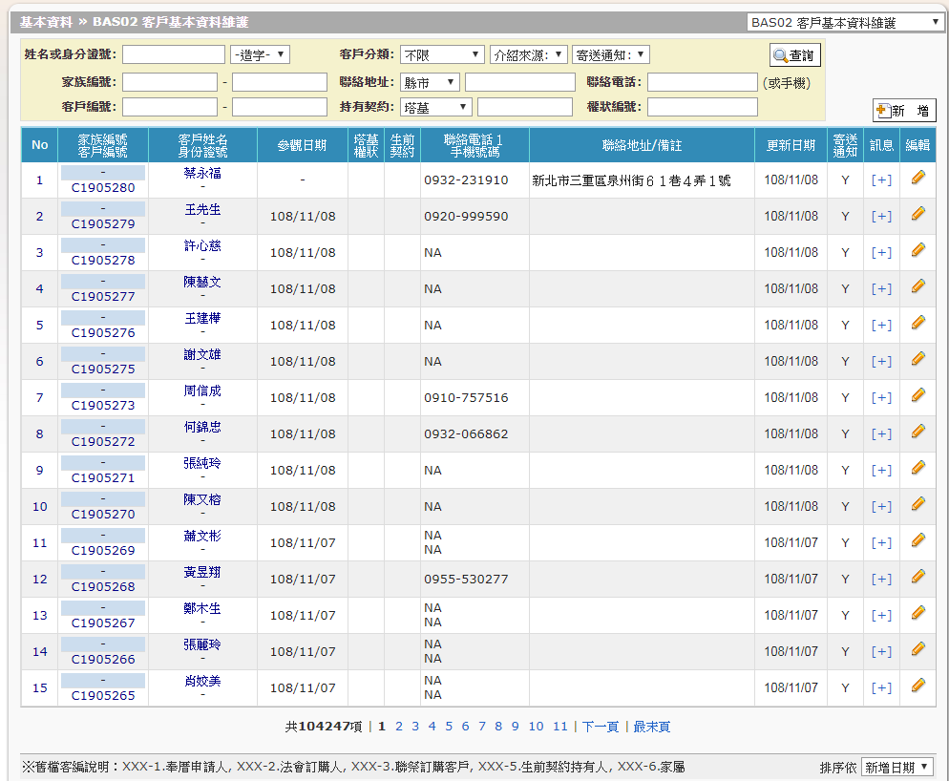

新增/修改畫面

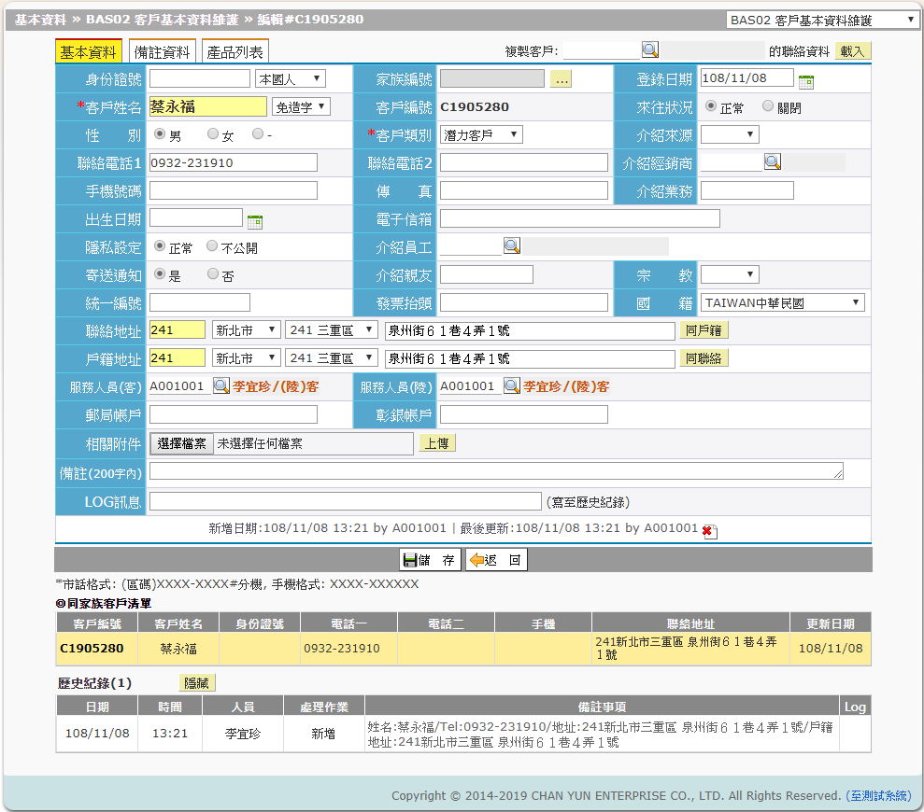

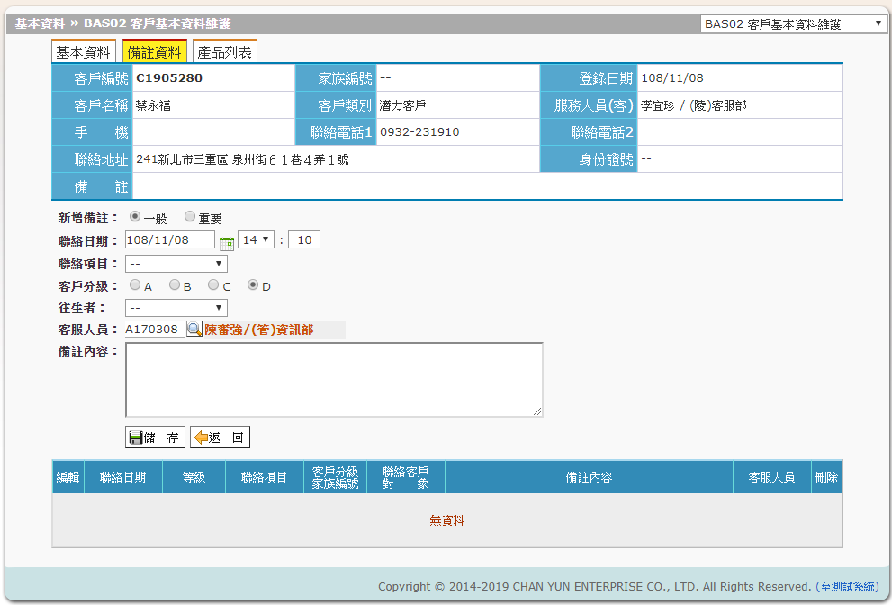

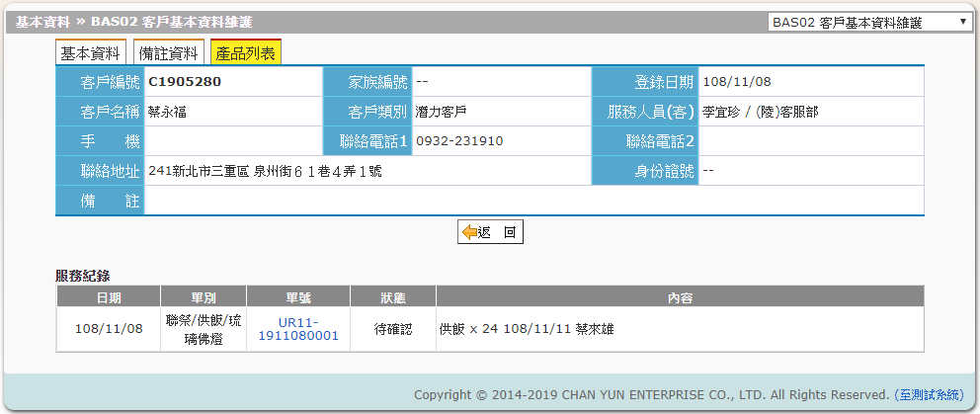

查看明細

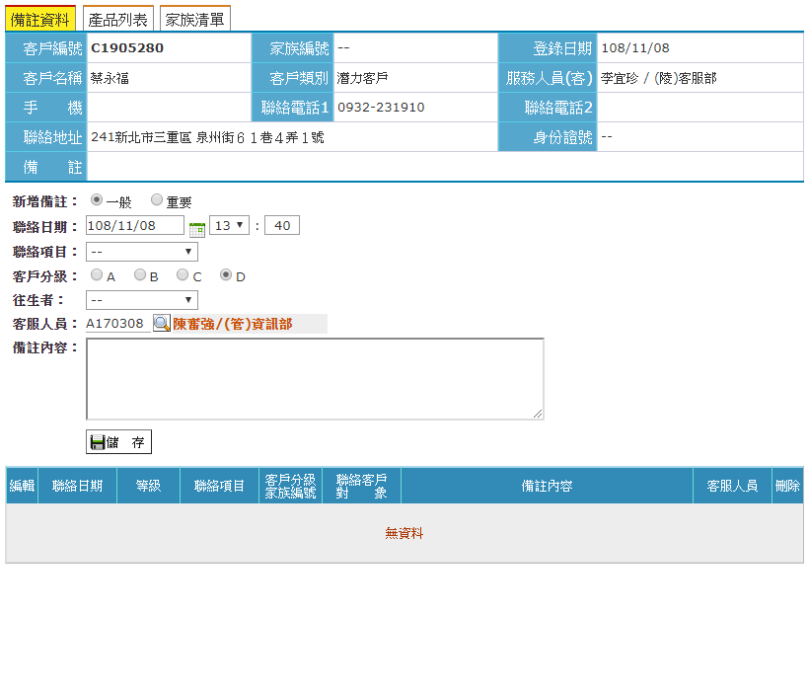

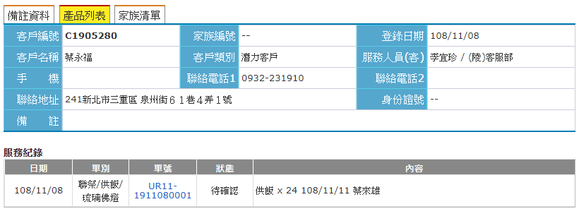

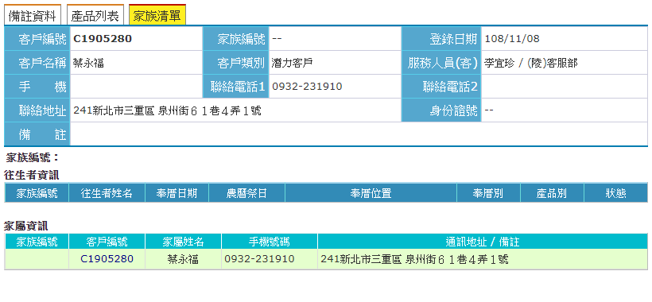

## 畫面說明



# BAS03客戶參觀資料表維護

客戶參觀表維護

## 作業畫面

預覽畫面

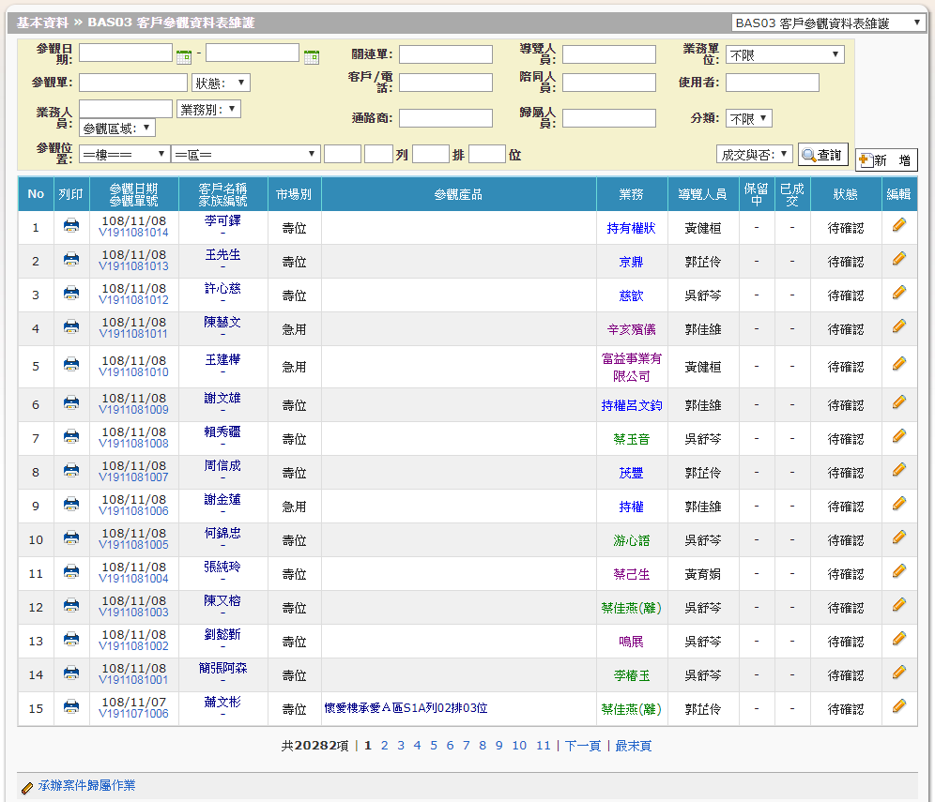

新增/修改畫面

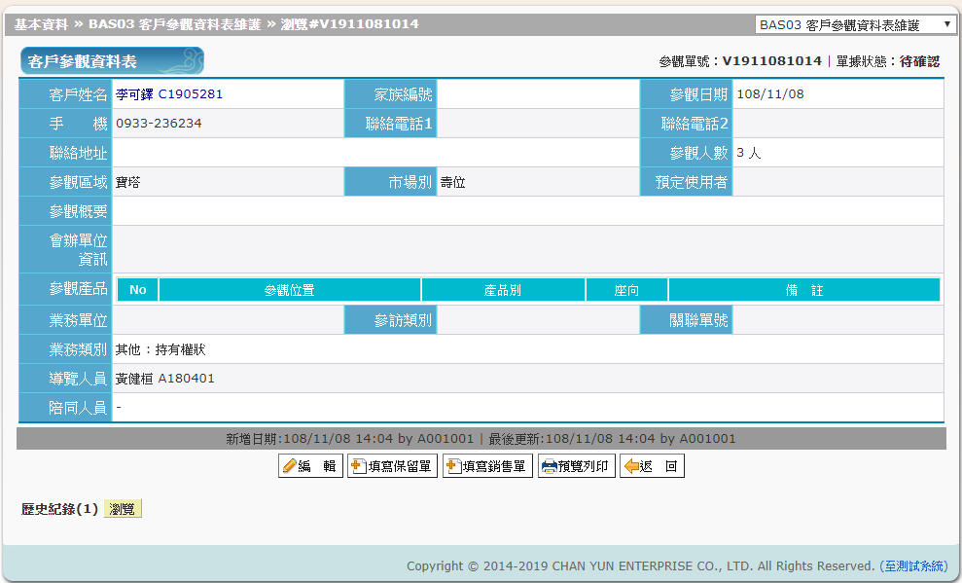

## 畫面說明



# BAS04通路商基本資料維護

## 作業畫面

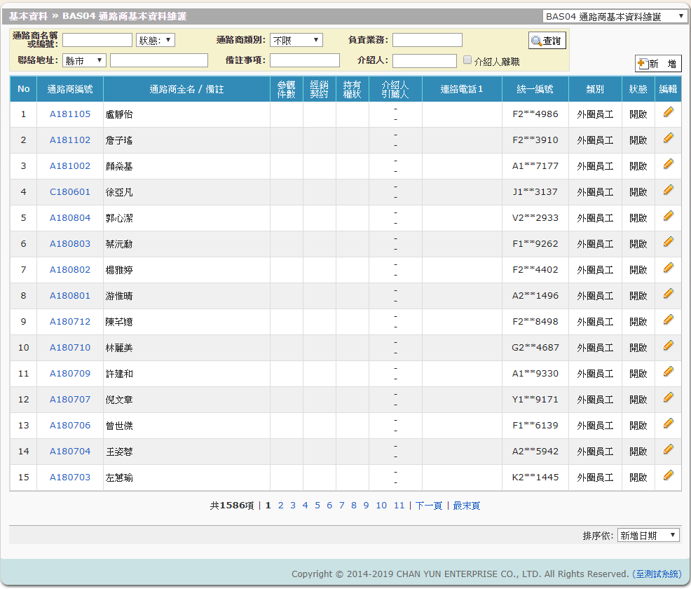

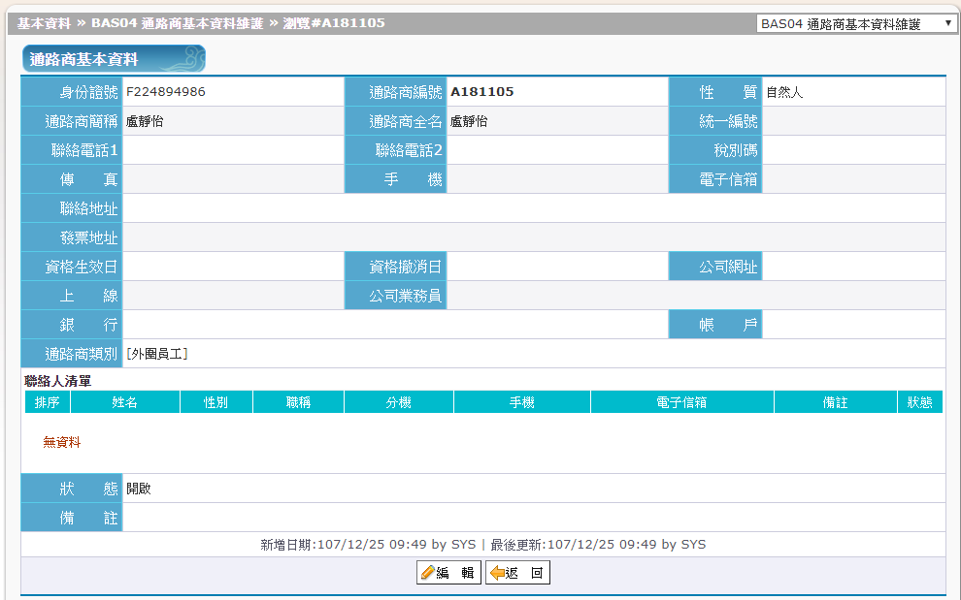

## 畫面說明

# BAS06每月小組成員維護

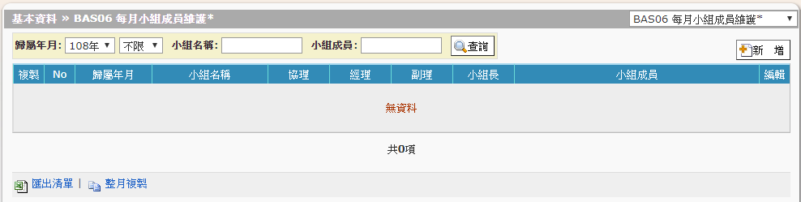

# BAS08常用基本代號設定

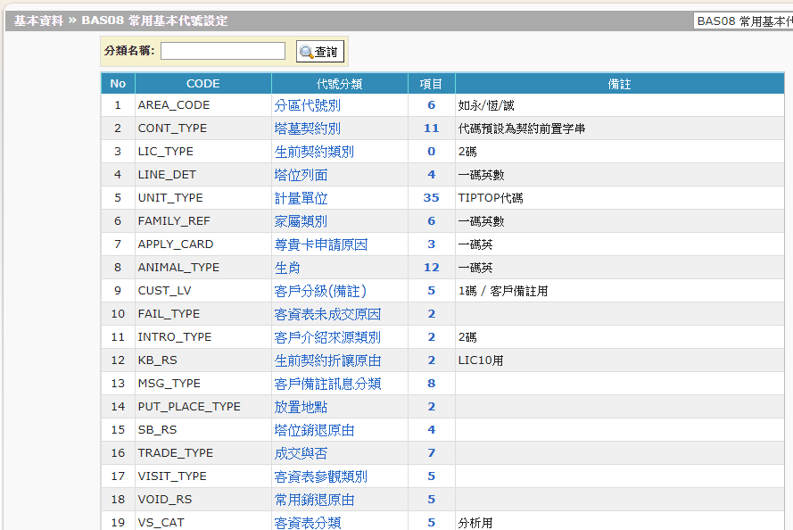

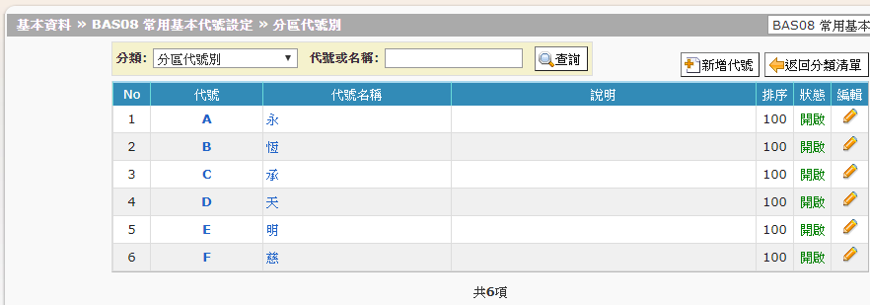

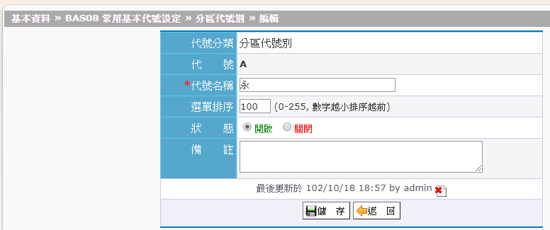

# BAS09塔位墓地產品別設定

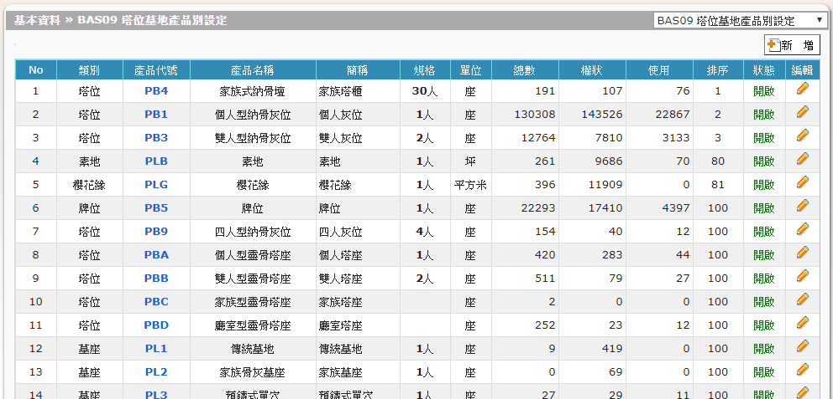

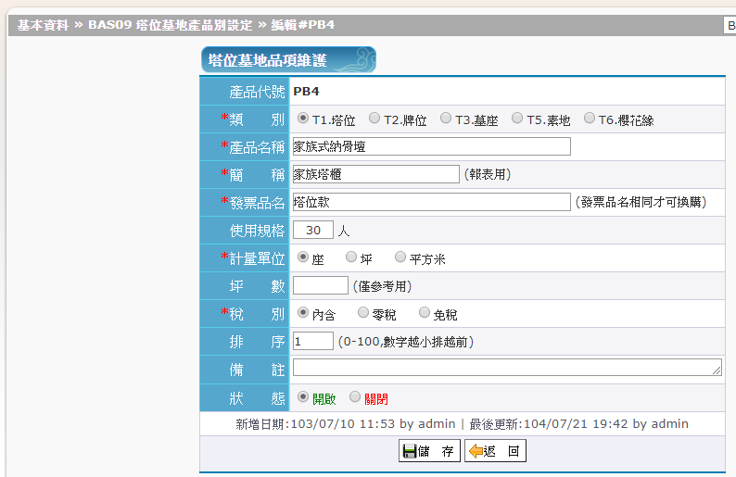

# BAS10棟別樓層區域代號設定

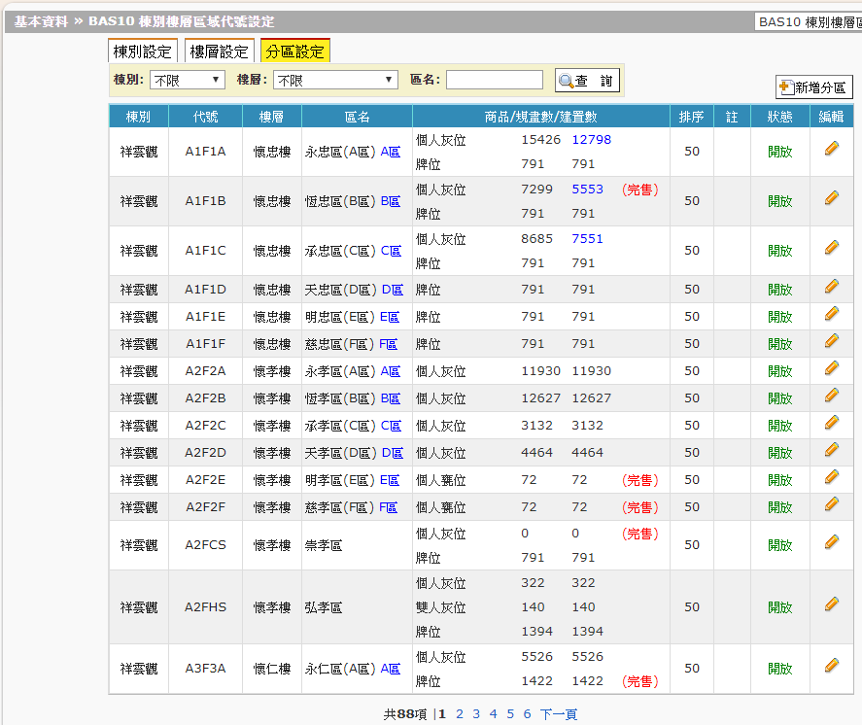

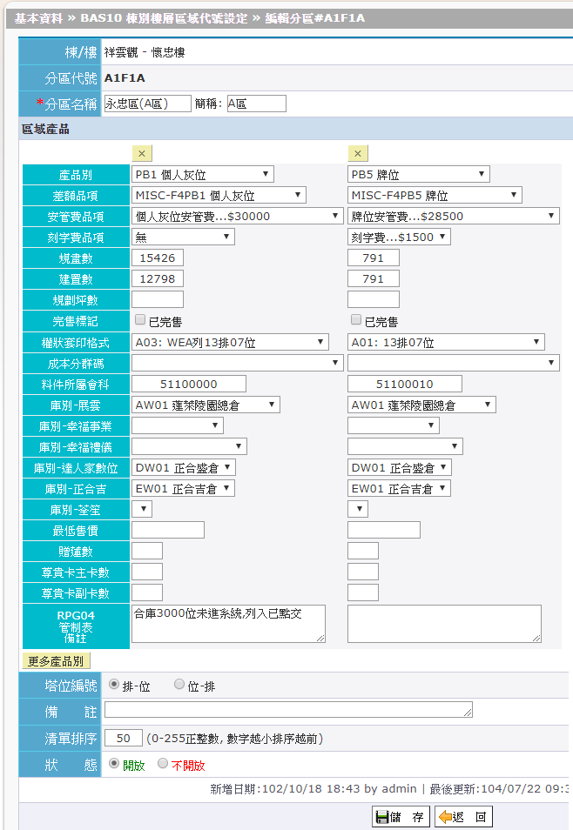

## 畫面說明



# BAS11塔位墓地專案設定

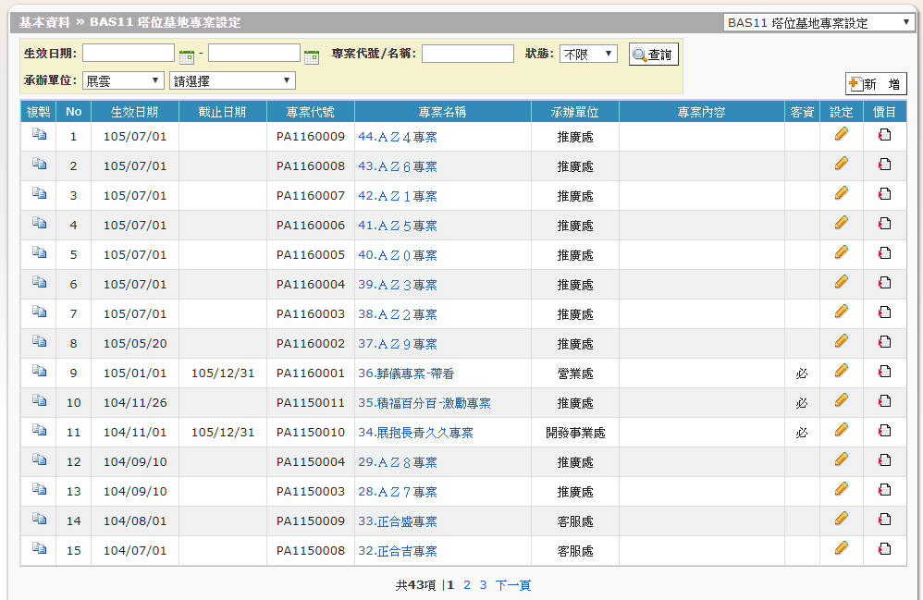

修改畫面

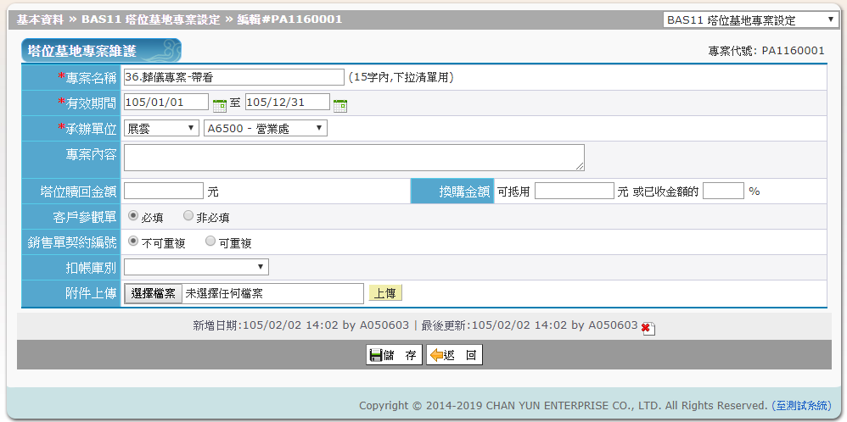

設定價目

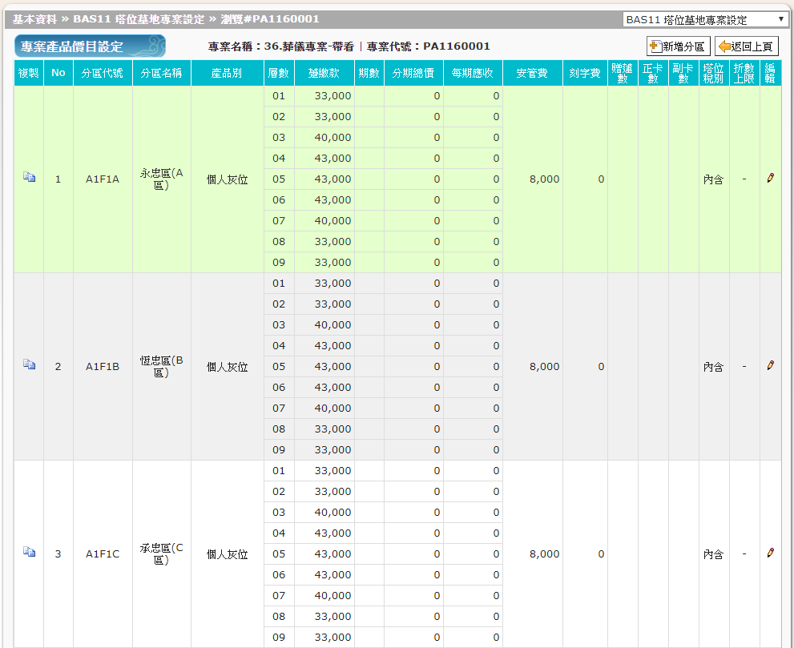

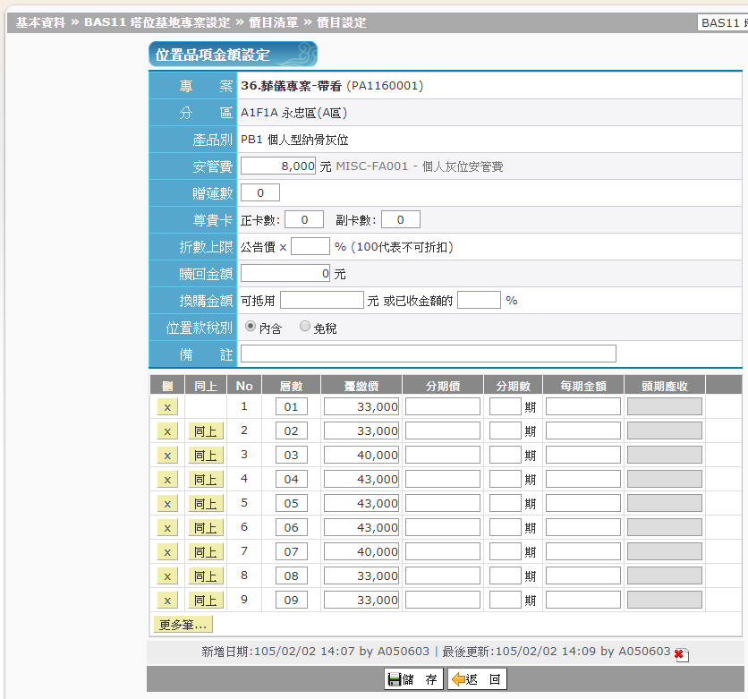

# BAS12塔位預設價目表設定

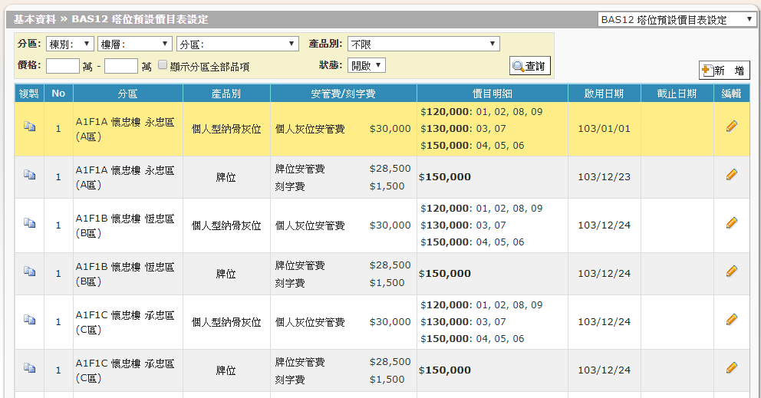

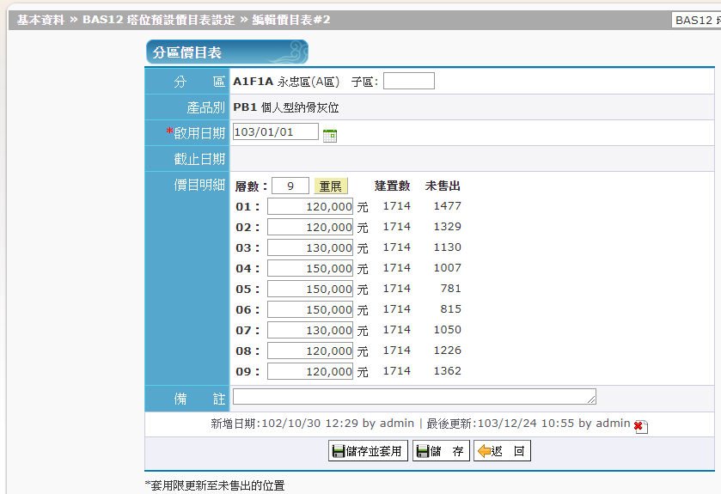

## 畫面說明



# BAS13整列塔位編號產生

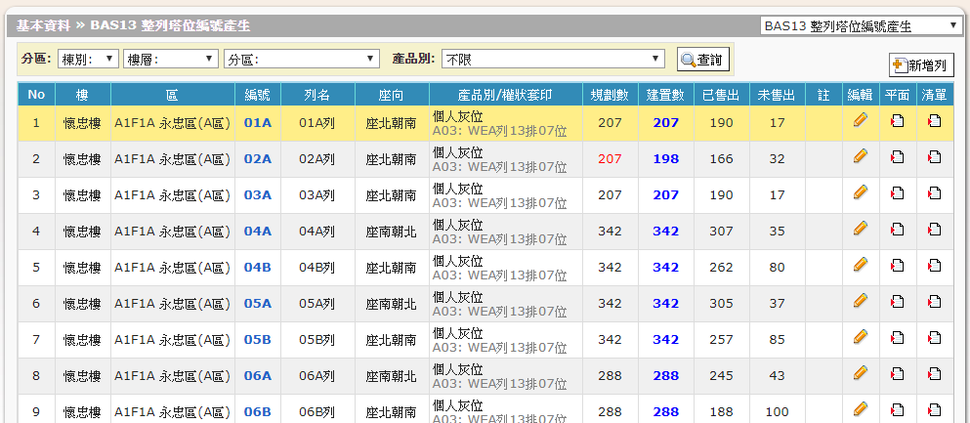

編輯畫面

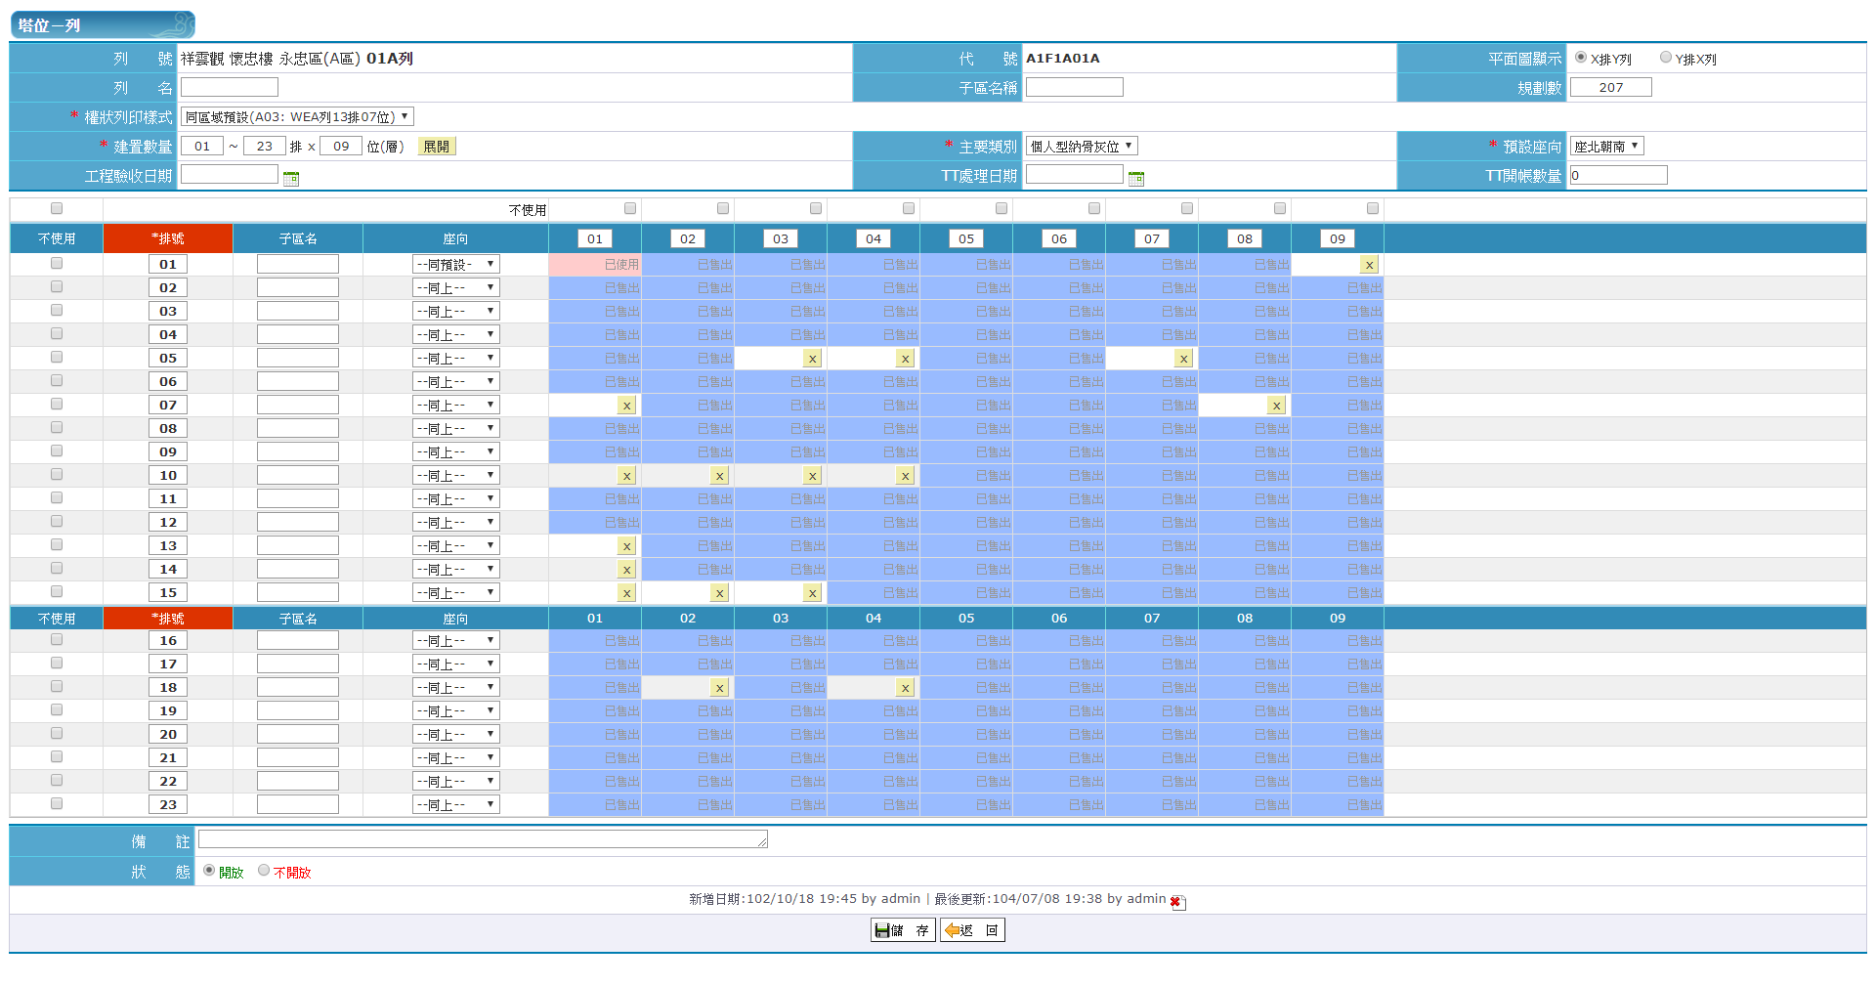

設定配置圖(平面)

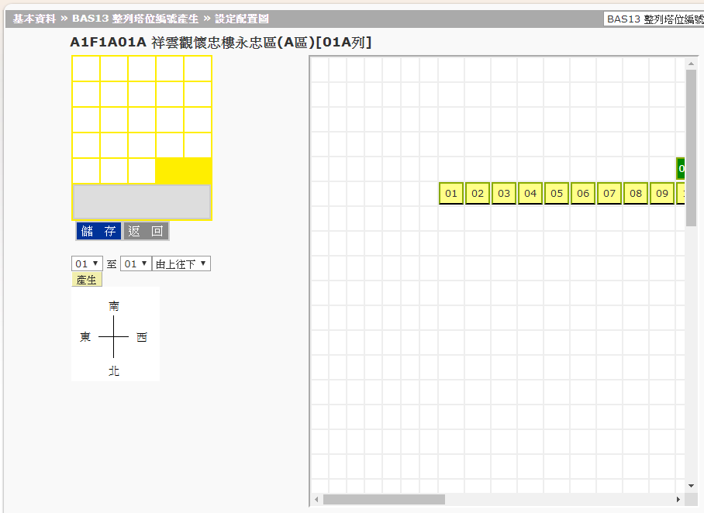

## 畫面說明



# BAS14塔位平面圖設定

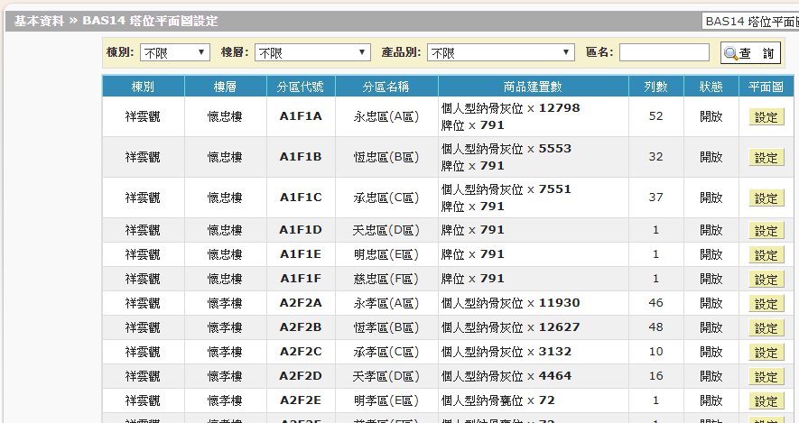

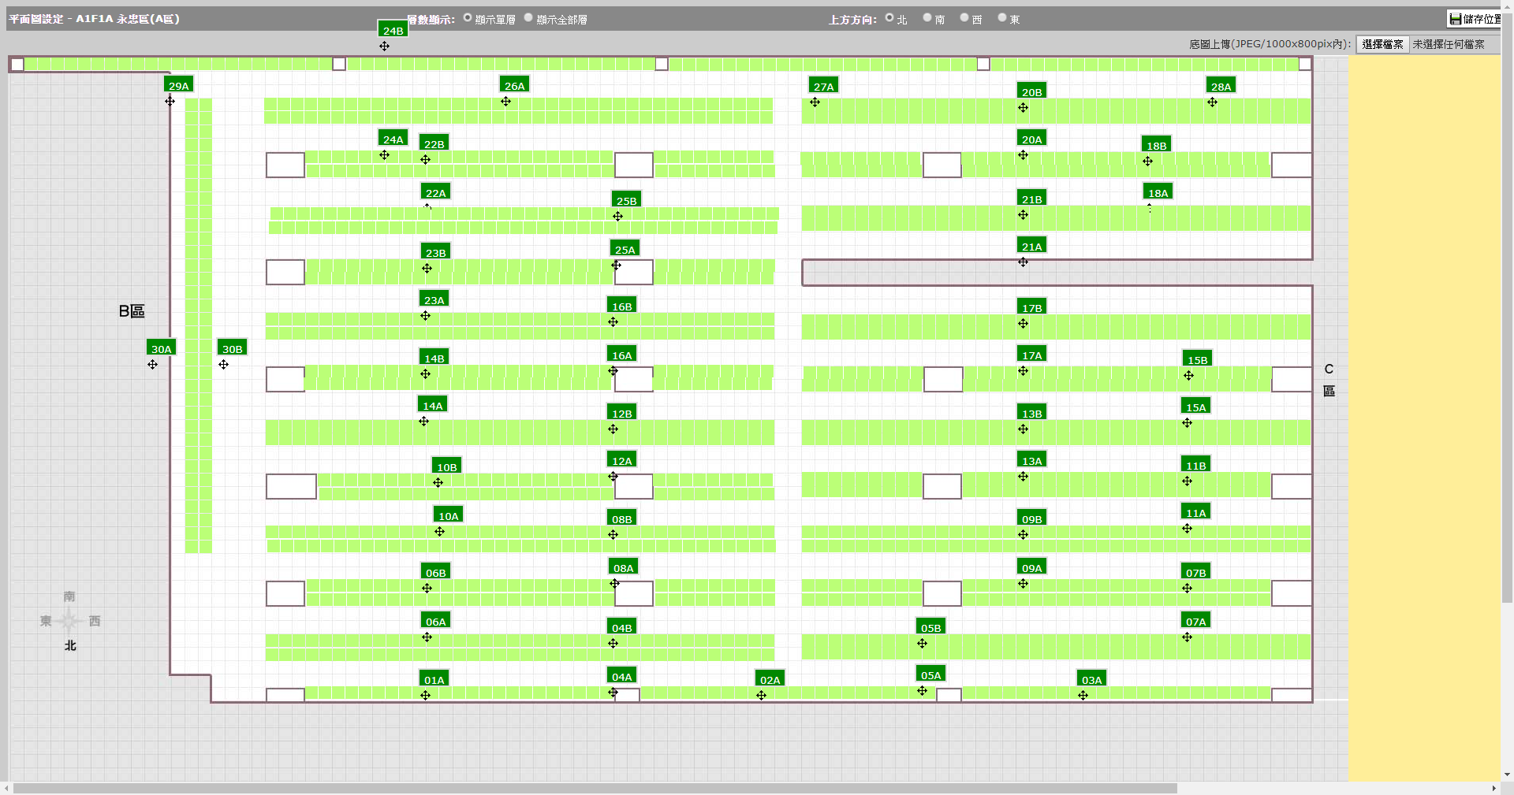

# BAS15塔位牌價設定

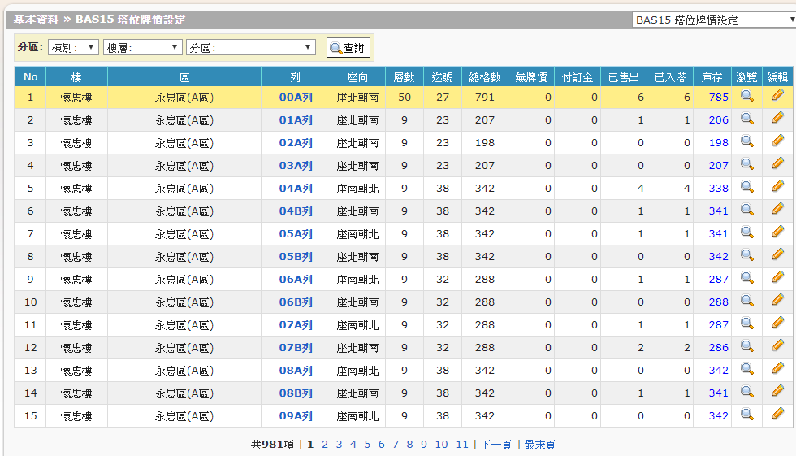

瀏覽畫面

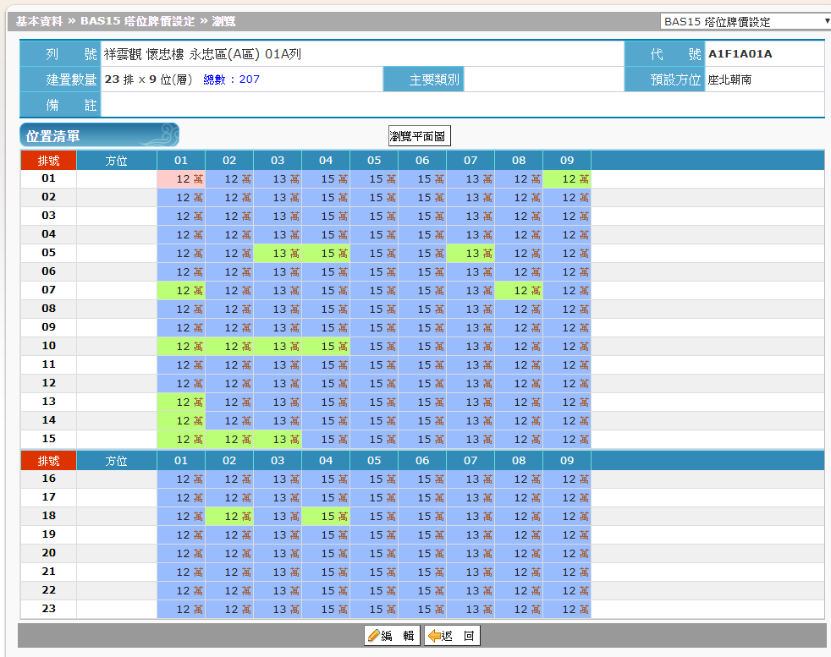

修改畫面

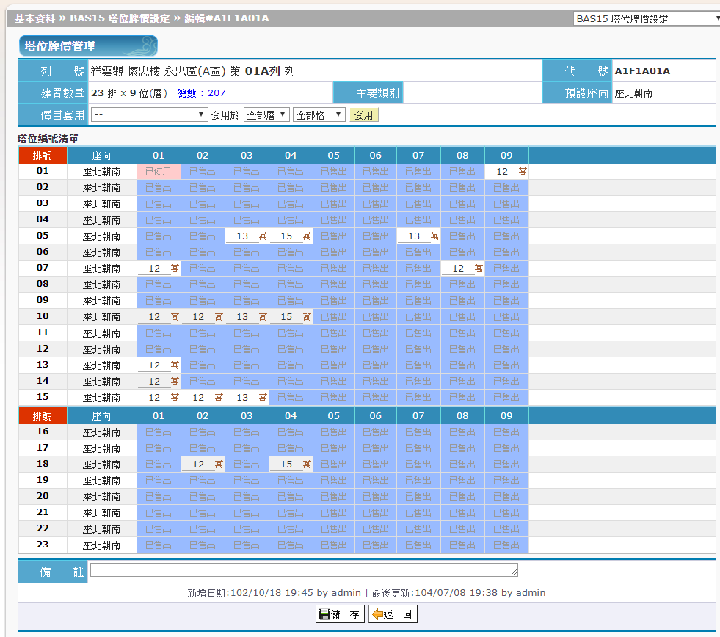

# BAS16整列墓地編號建立

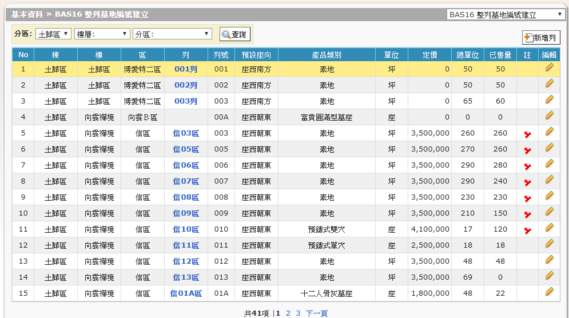

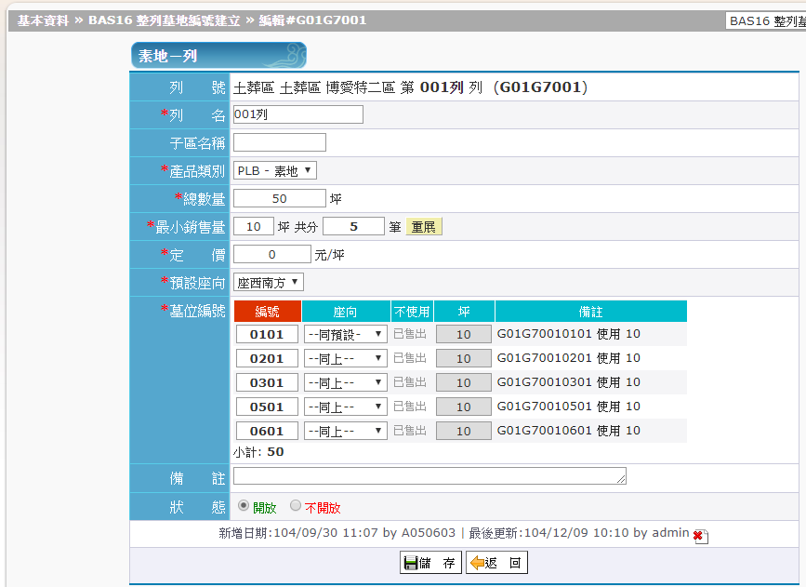

# BAS17墓地平面圖設定

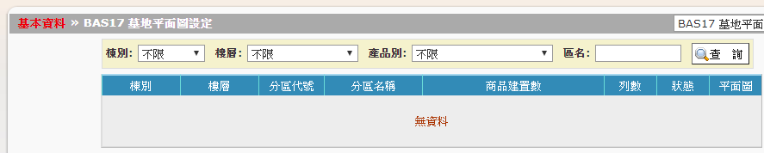

# BAS18塔位墓地基本資料設定

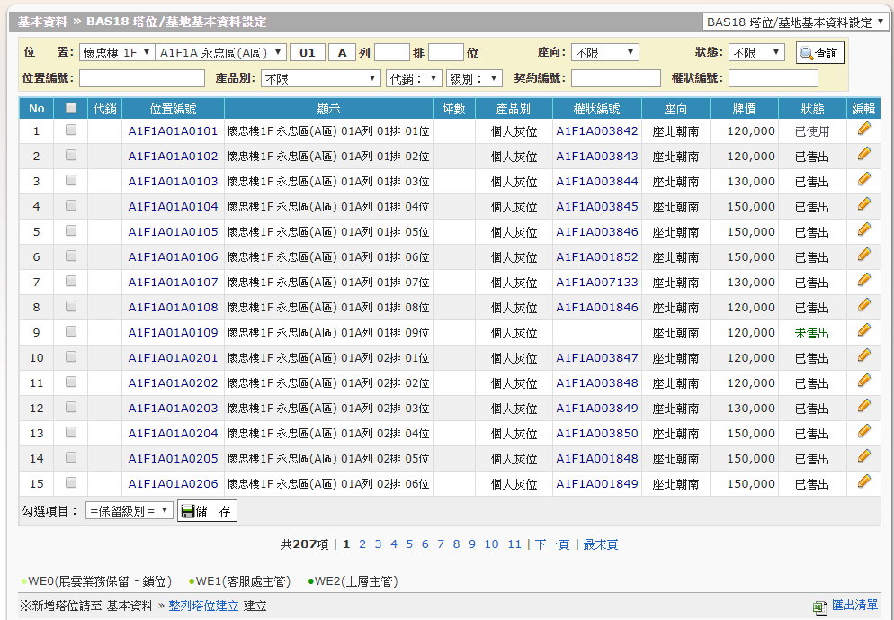

修改畫面

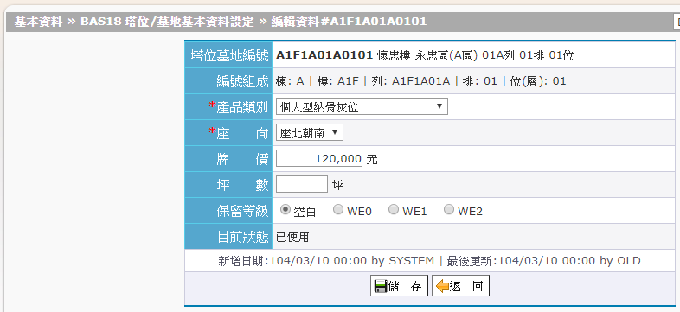

## 畫面說明



# BAS19各項行政費用項目設定

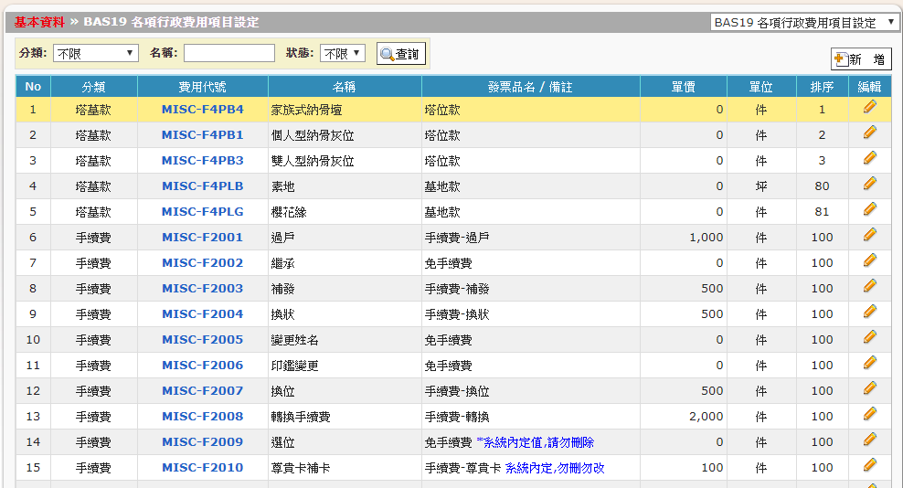

瀏覽畫面

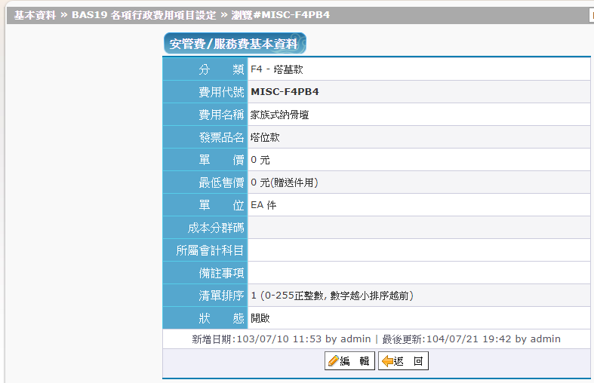

修改畫面

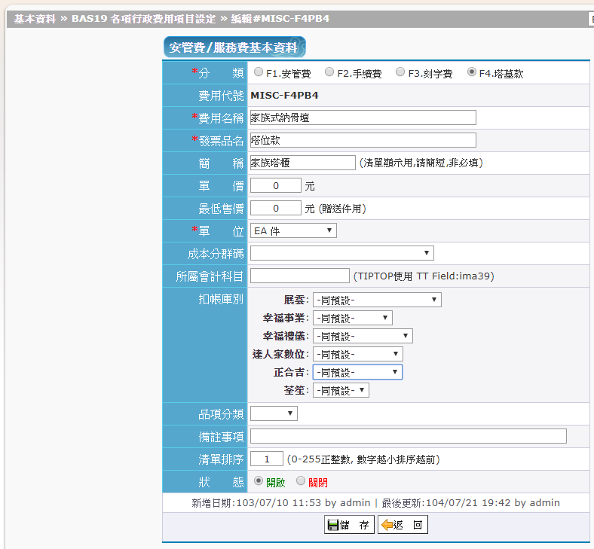

## 畫面說明



# BAS20品項分類設定

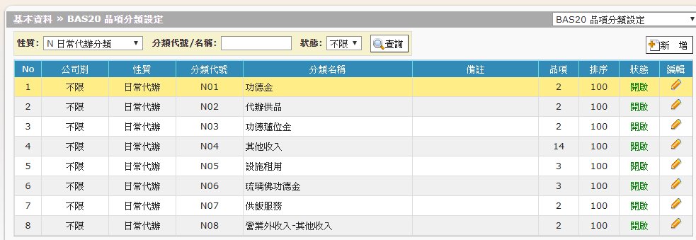

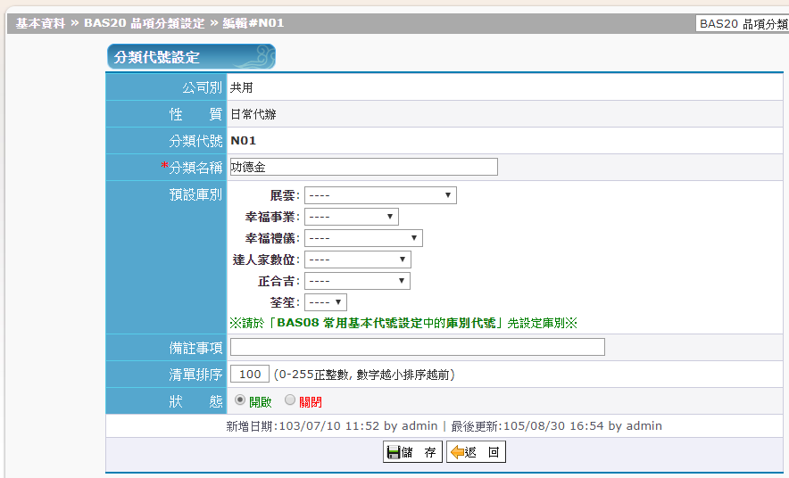

# BAS21日常代辦品項設定

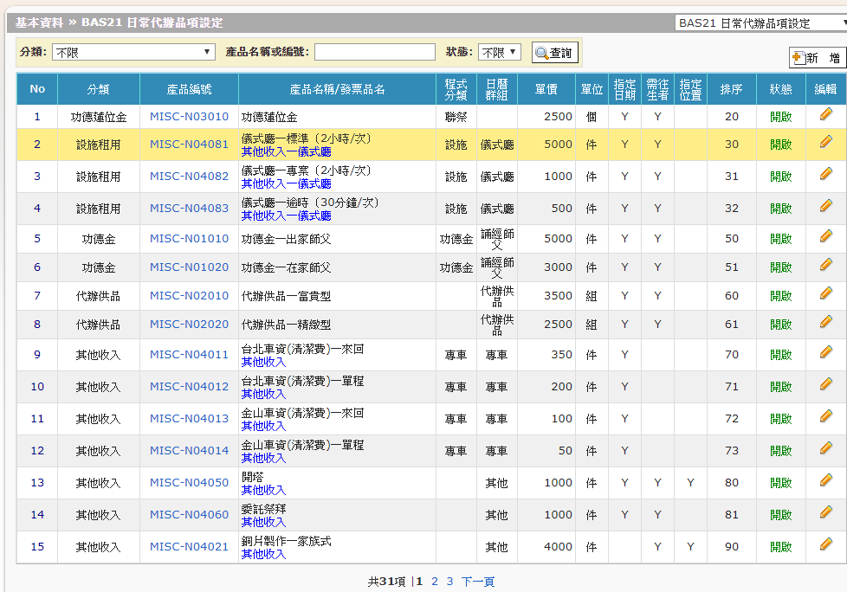

編輯畫面

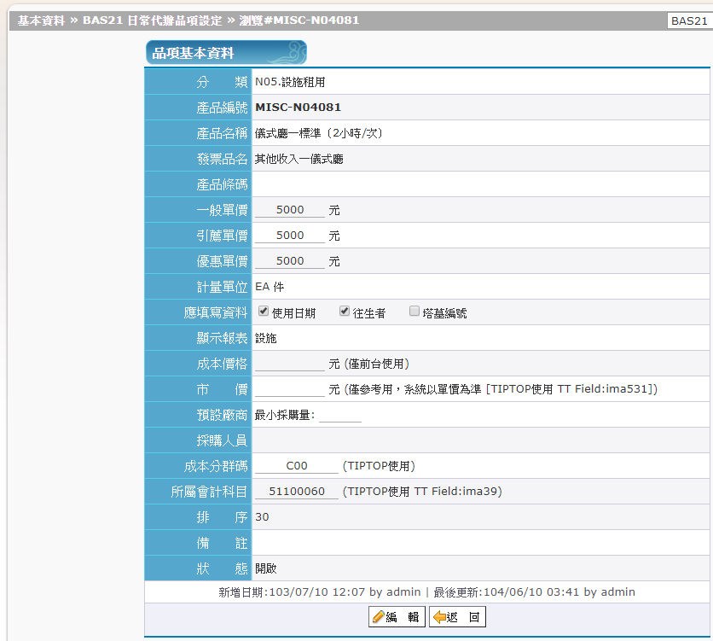

修改畫面

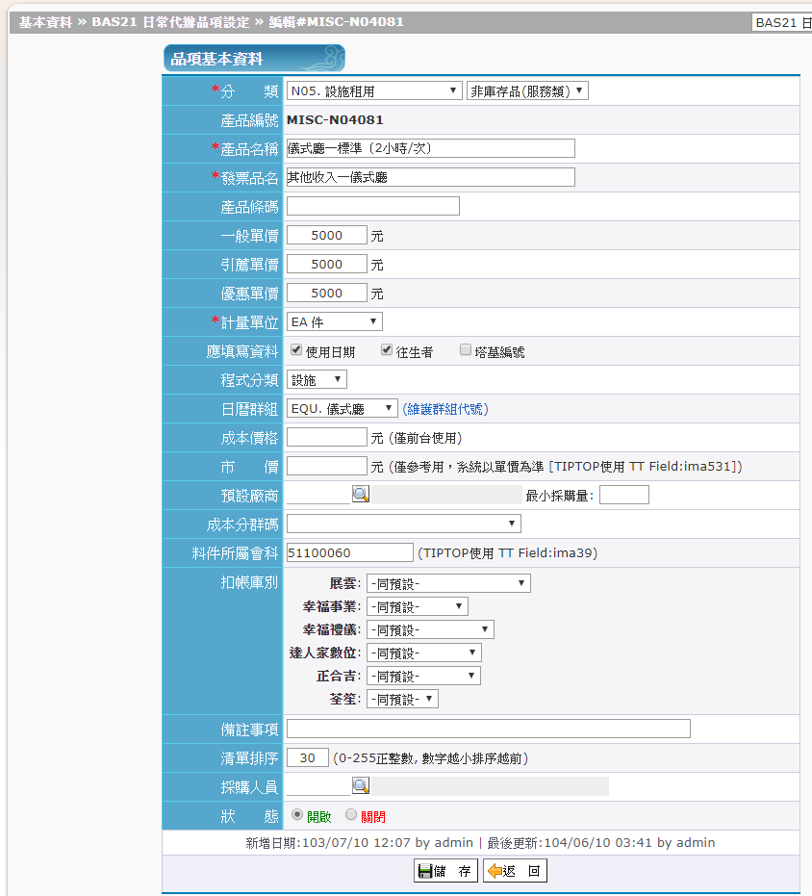

# BAS22設施及師父選單設定

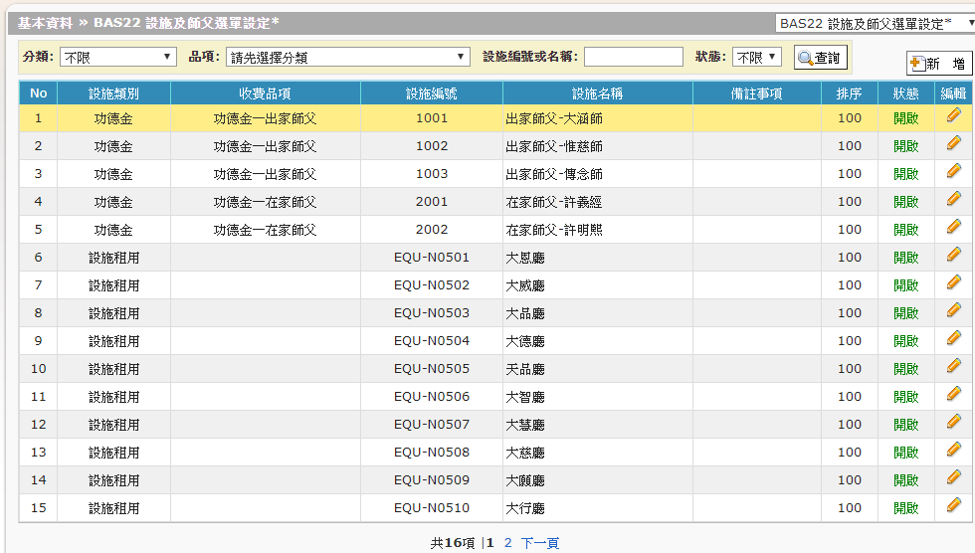

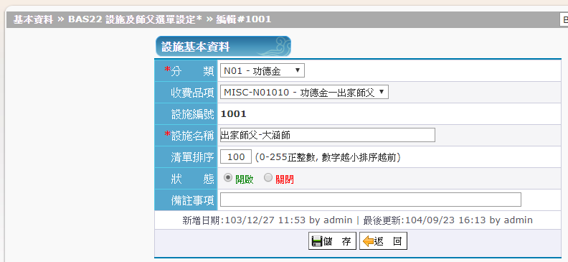

# BAS23禮儀服務品項設定

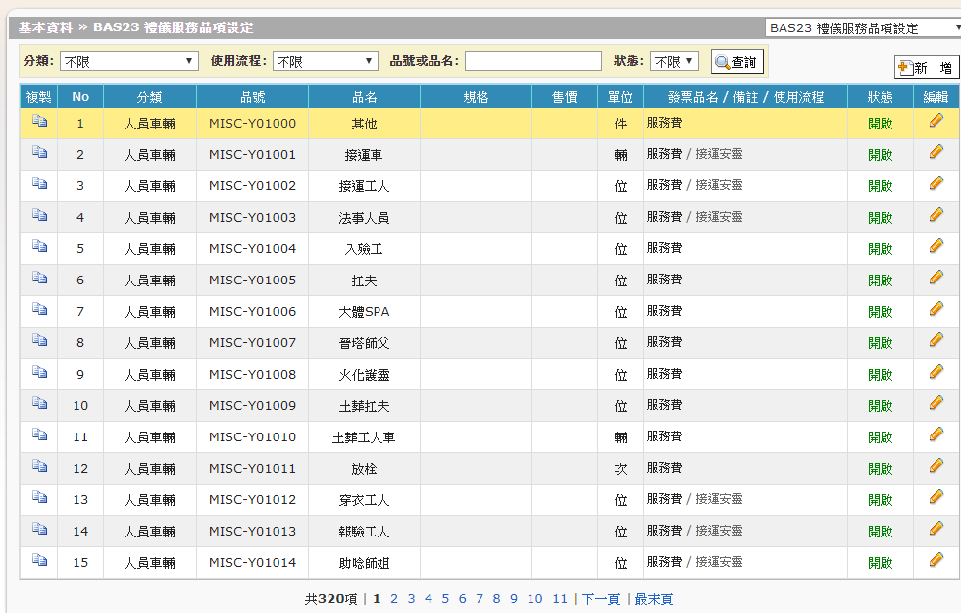

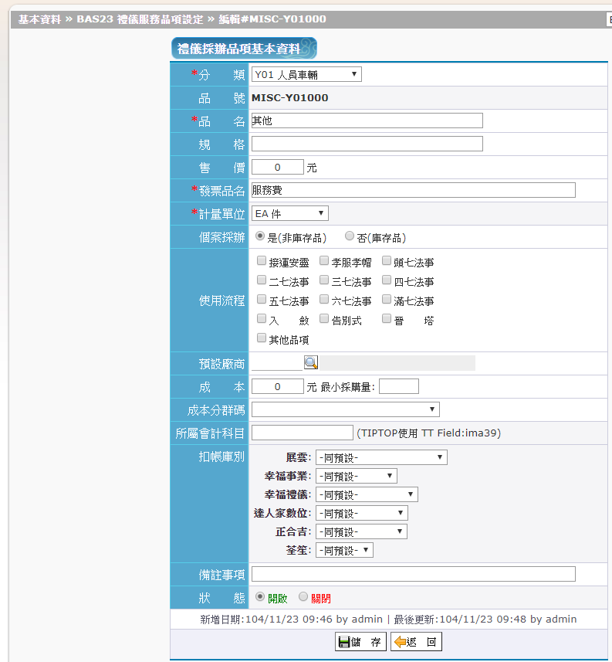

# BAS24輔銷品項設定

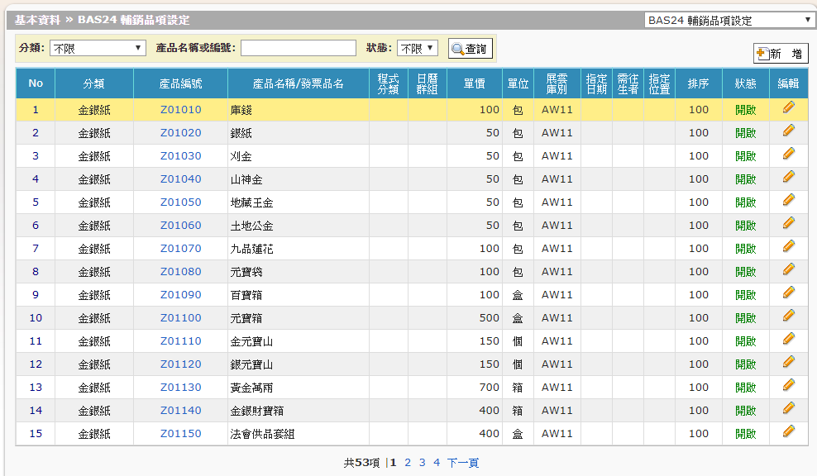

瀏覽畫面

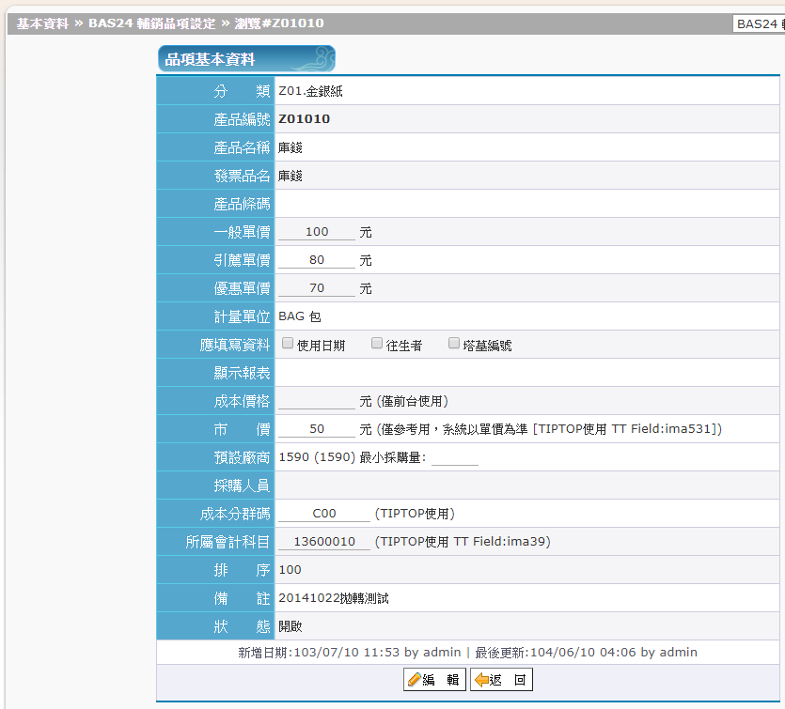

修改畫面

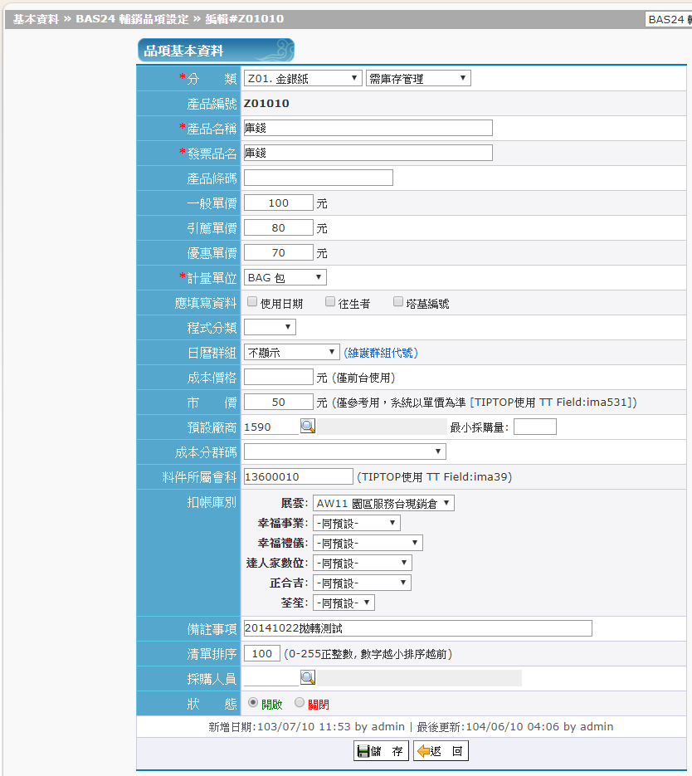

# BAS25生前契約產品別設定

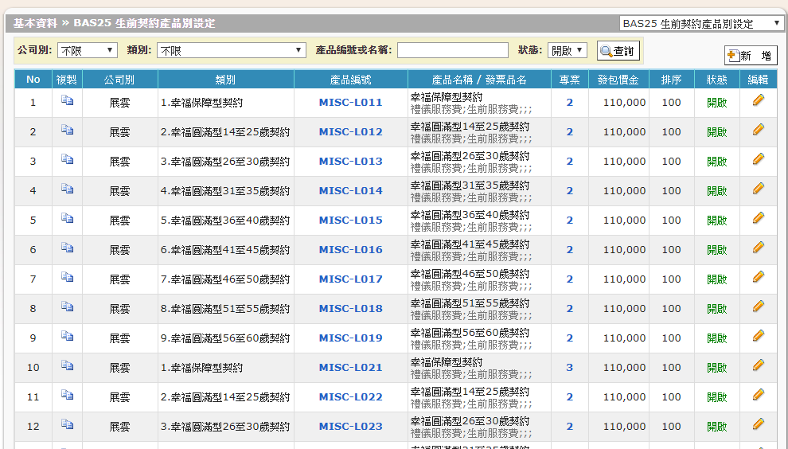

瀏覽畫面

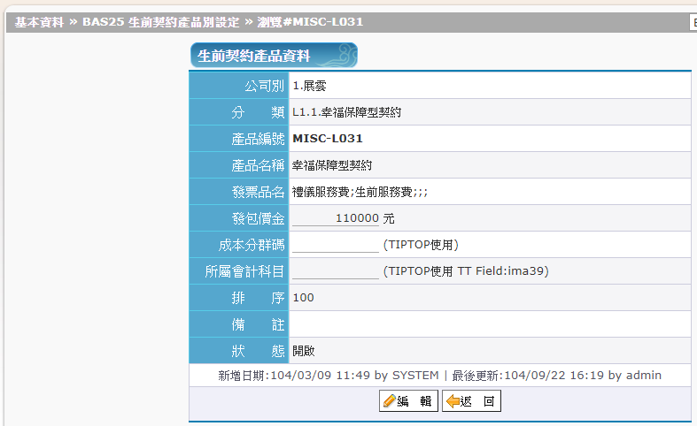

修改畫面

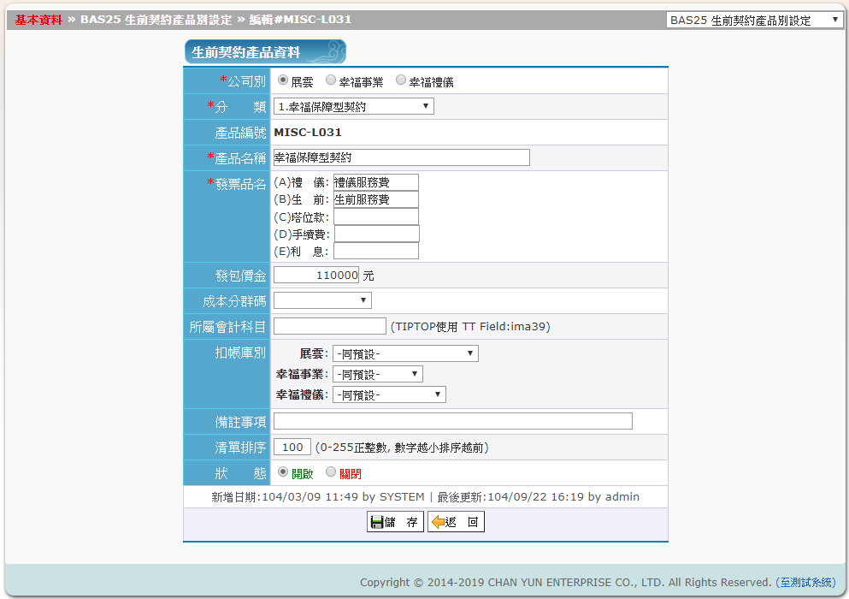

## 畫面說明



# BAS26生前契約專案設定

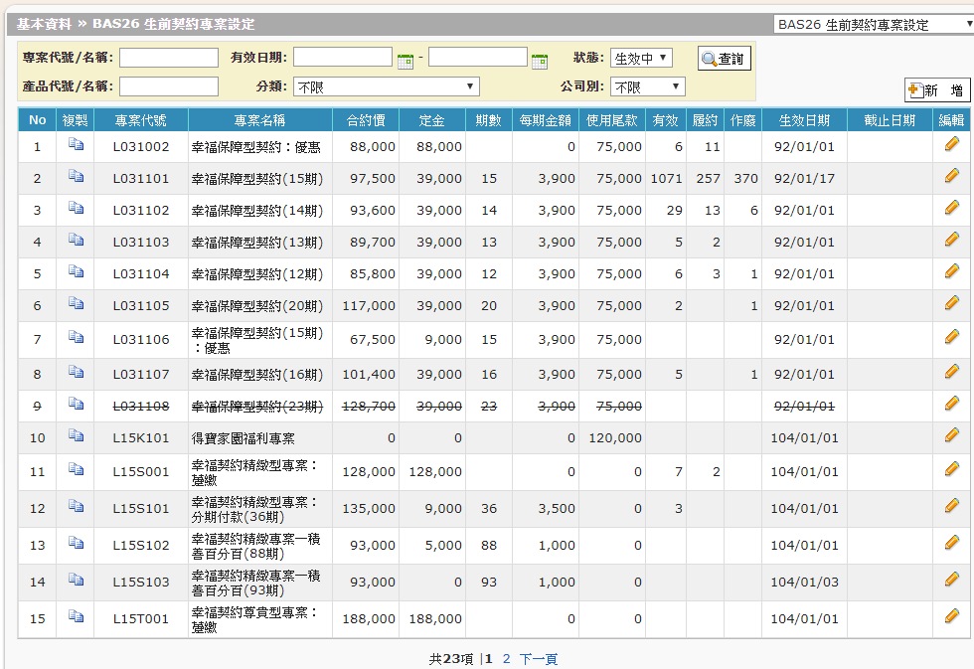

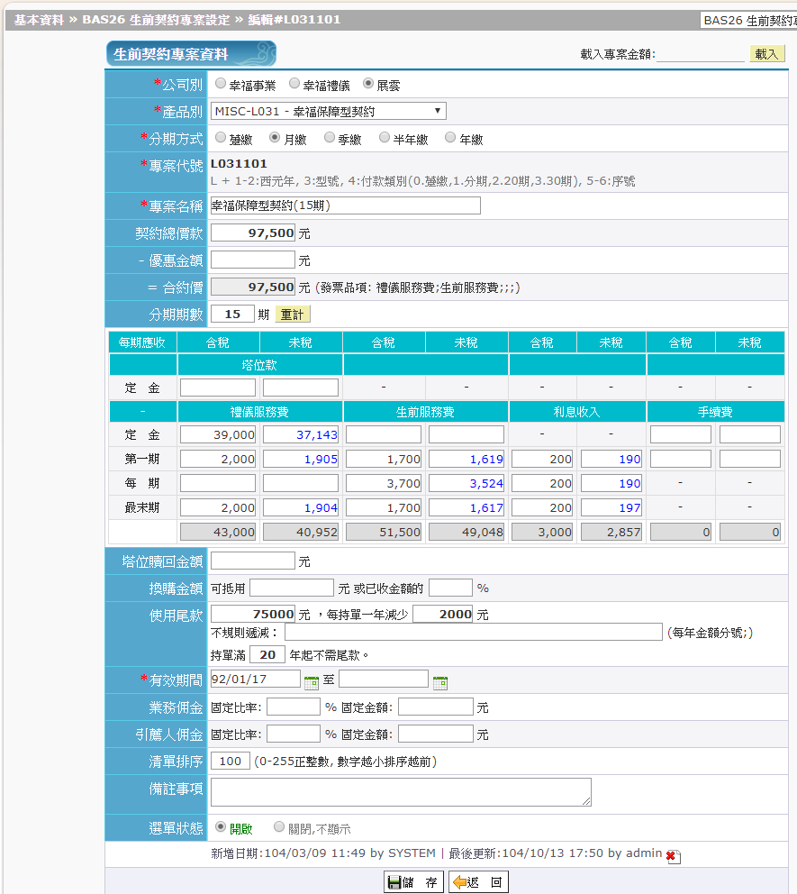

# BAS28契約標準採辦清單設定

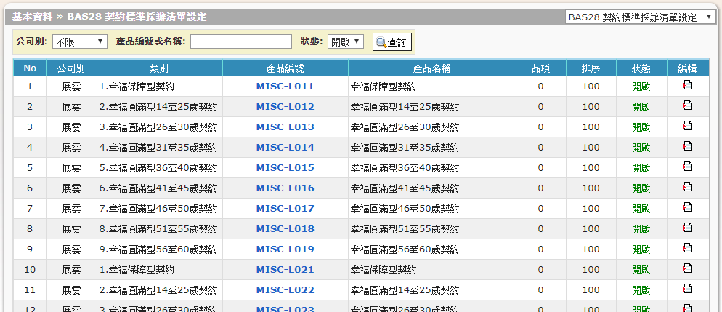

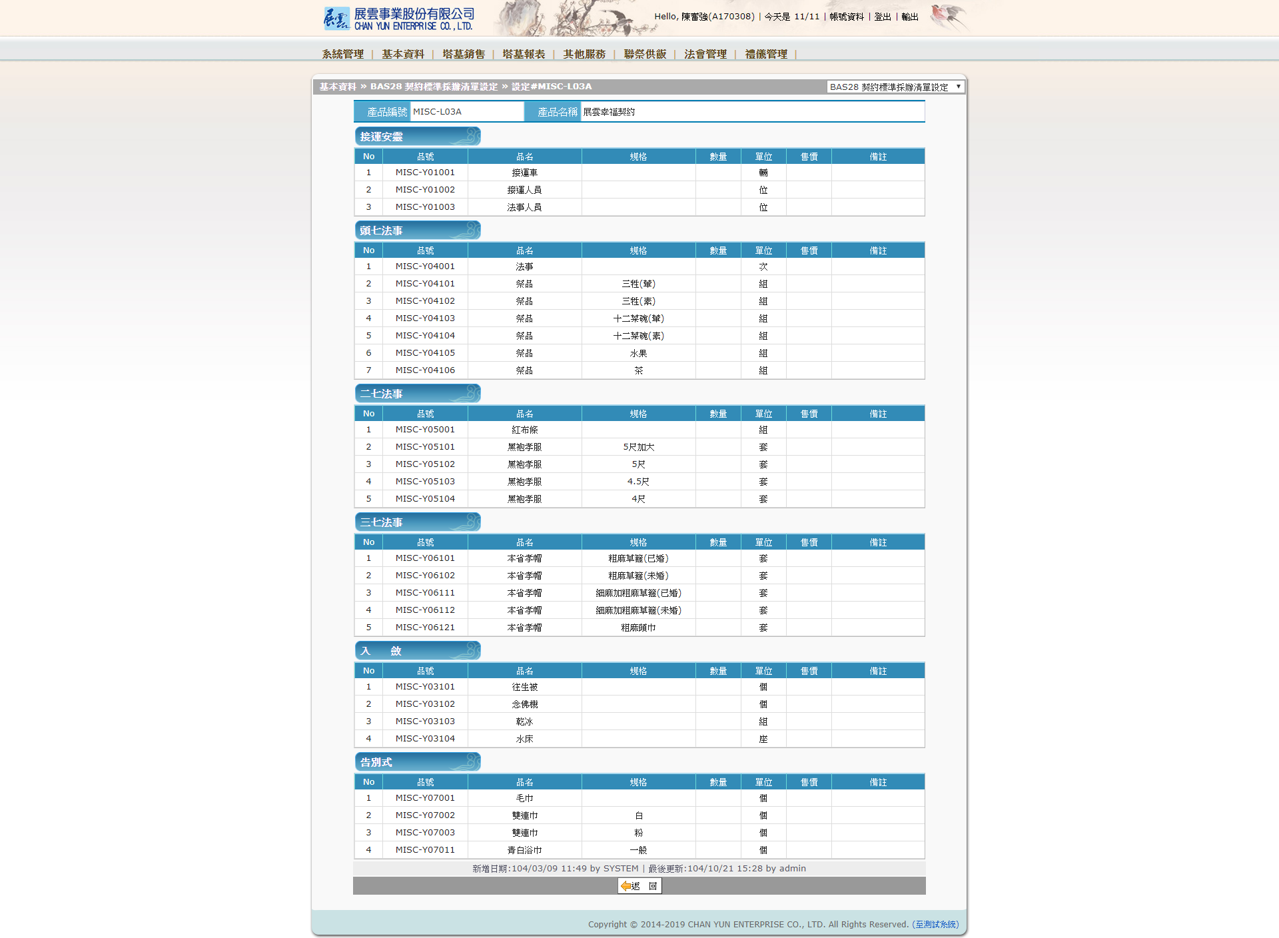

## 畫面說明



# BAS29禮儀常用地點設定

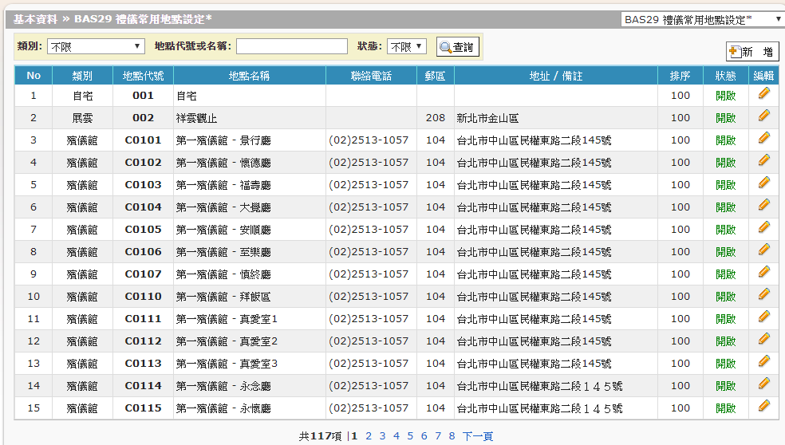

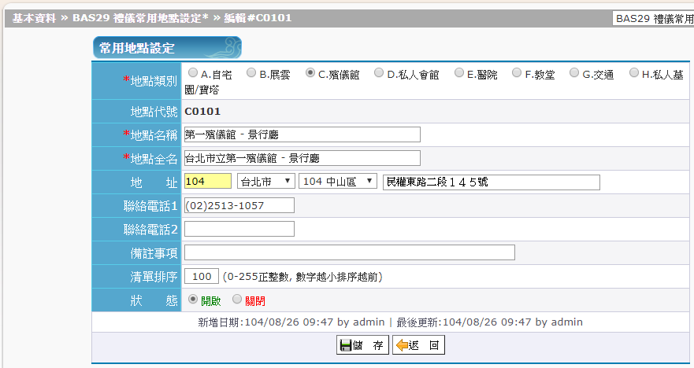

# BAS30客戶電訪紀錄明細

奉厝清單

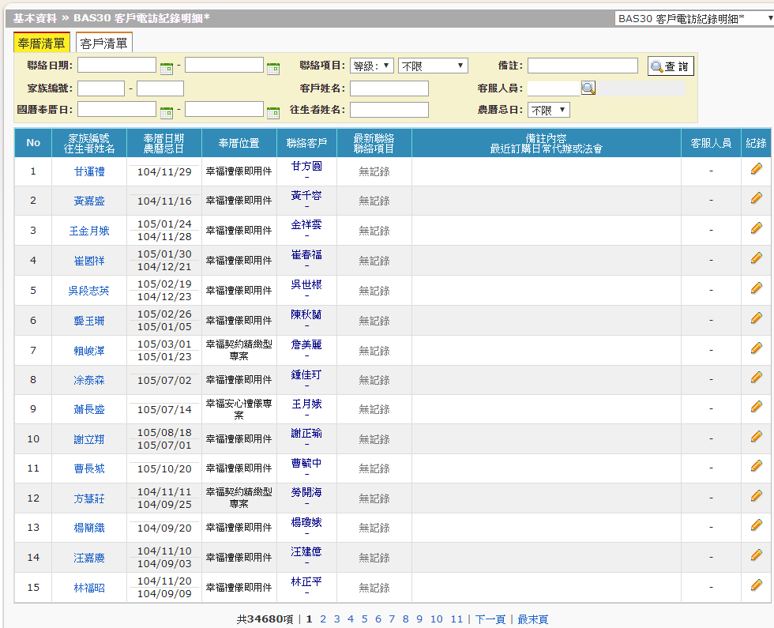

客戶清單

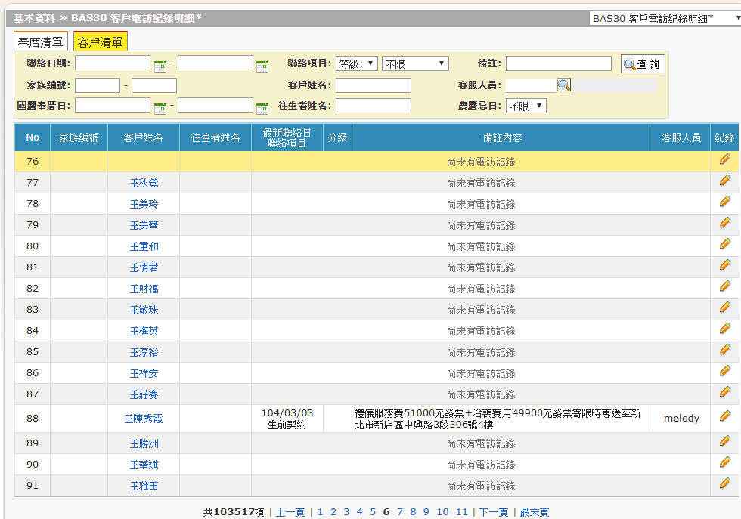

基本資料

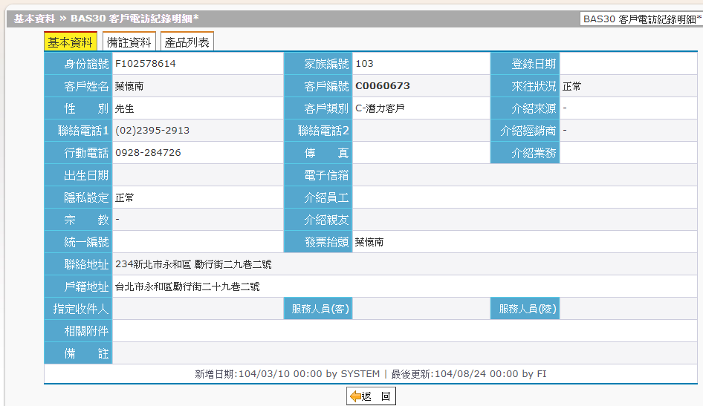

備註資料

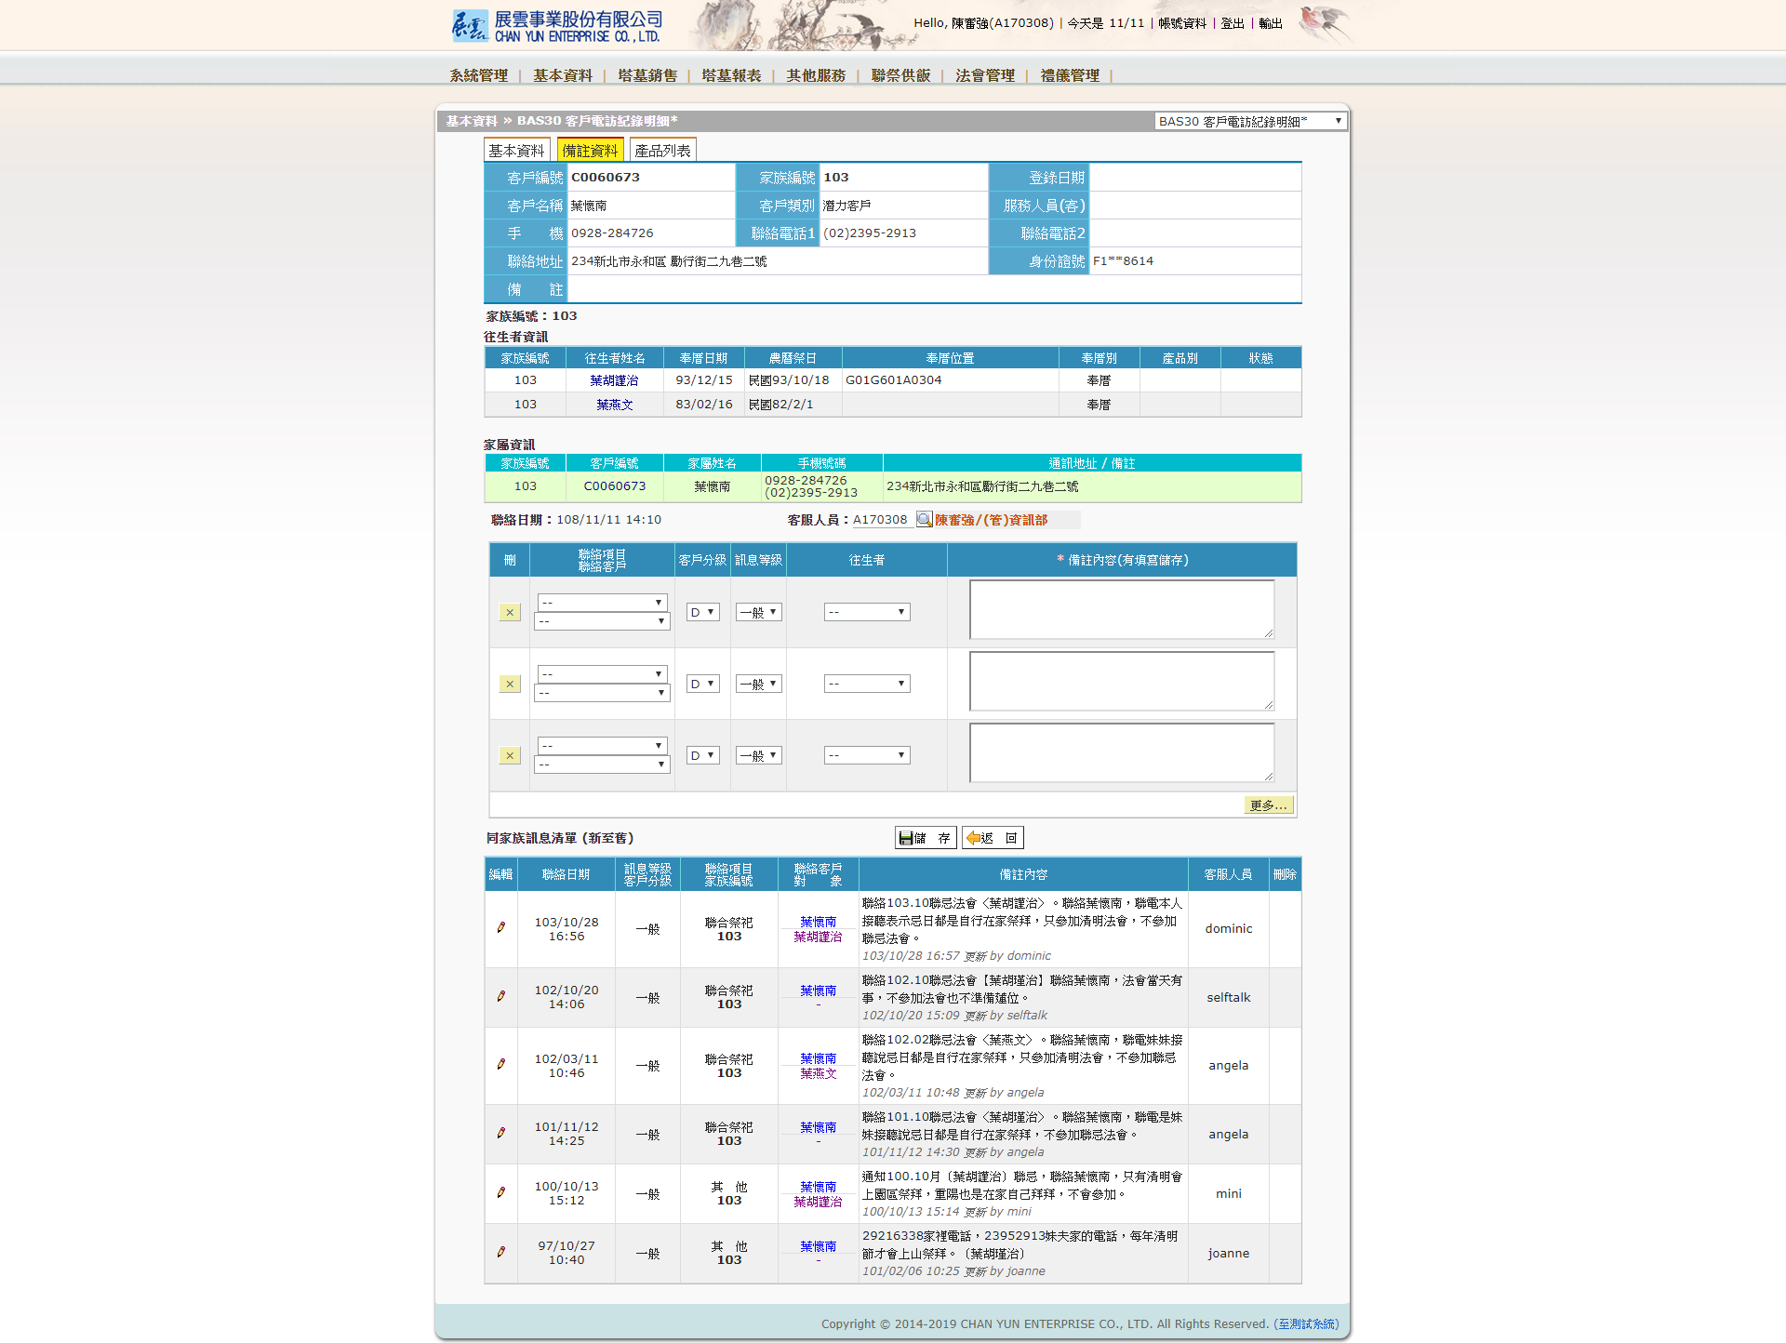

產品列表

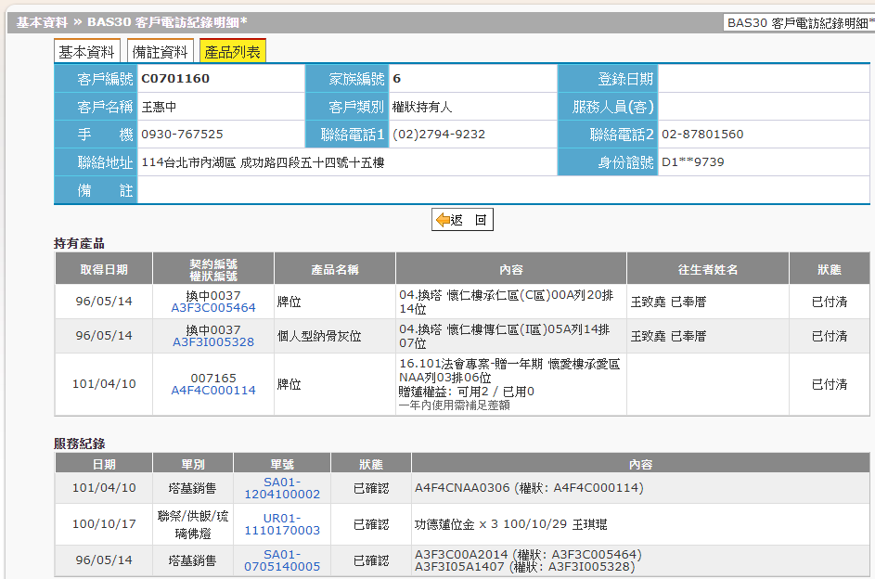

## 畫面說明



# BAS31商品組合設定

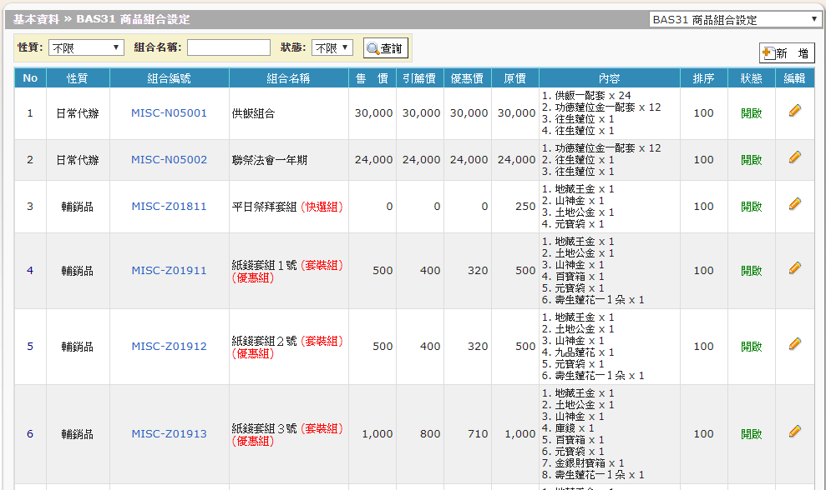

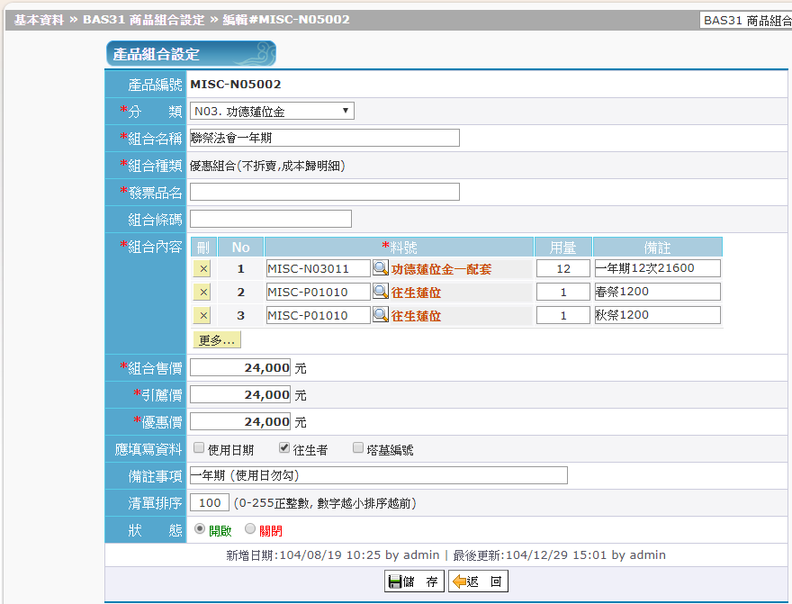

# BAS32生前契約手續費

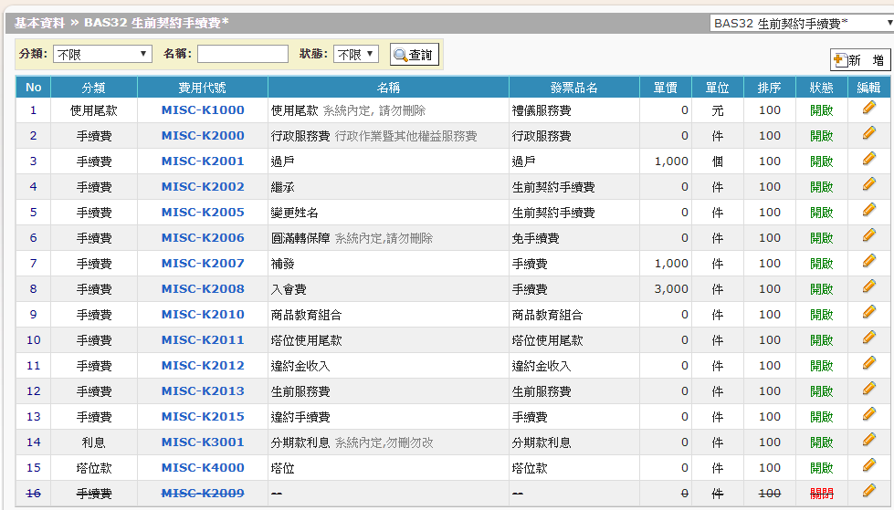

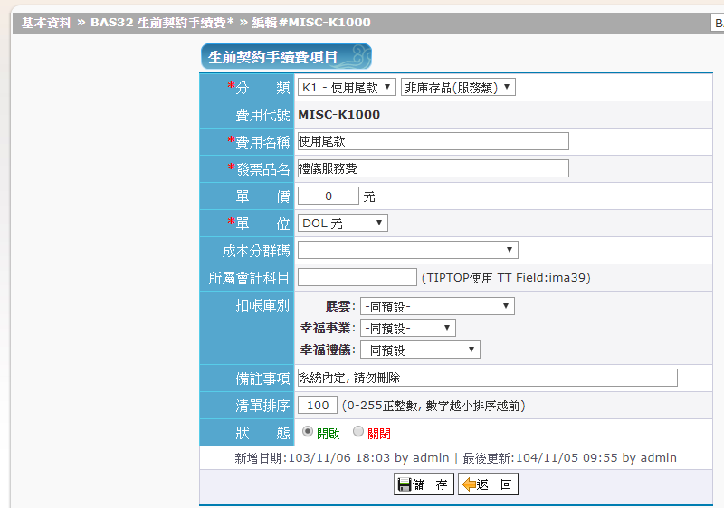

# 往生者資訊

基本資料

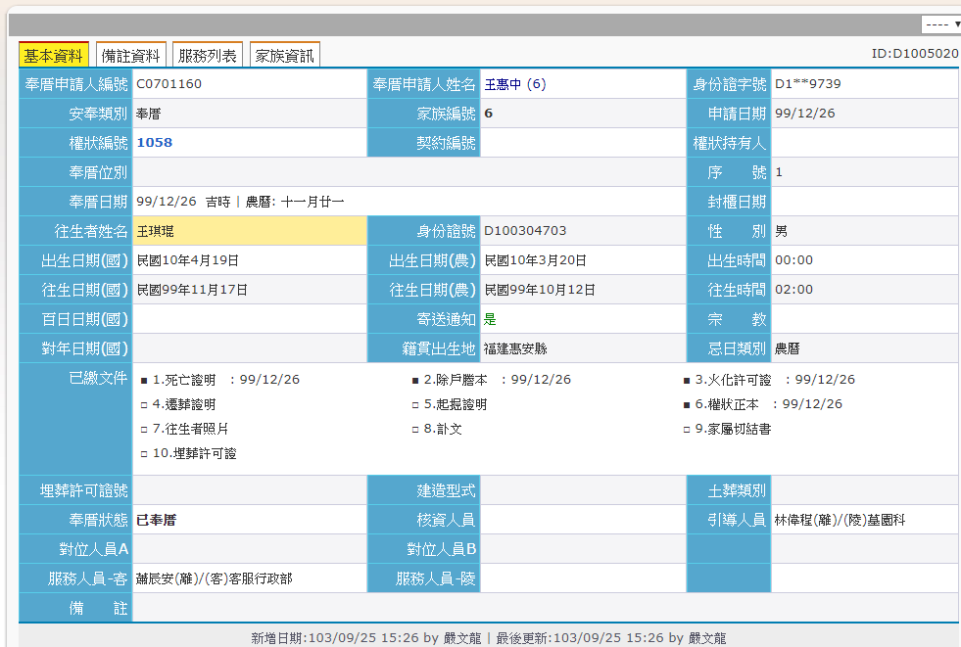

備註資料



服務列表

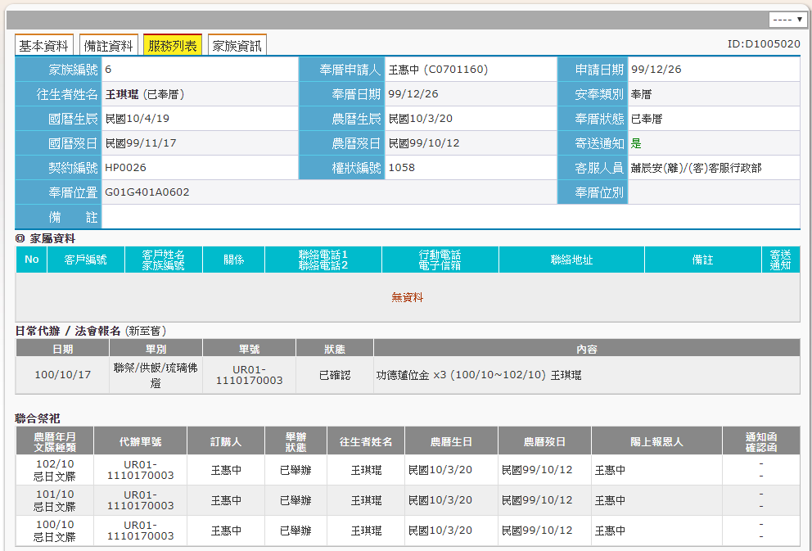

家族資訊

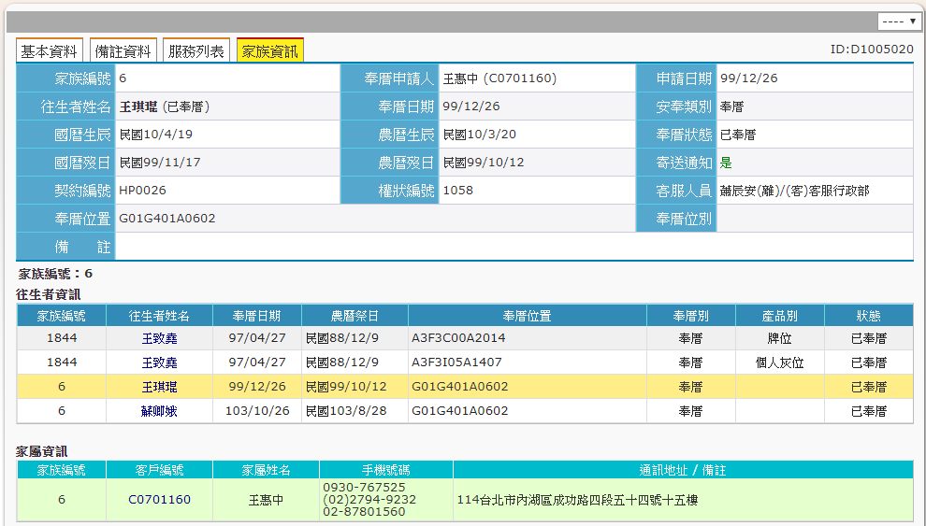

# 塔墓銷售

# 塔墓報表

# 其他服務

# 連祭供飯

# 法會管理

# 禮儀管理

# 參考資料